TRƯỜNG KỸ THUẬT VÀ CÔNG NGHỆ
KHOA CÔNG NGHỆ THÔNG TIN



THỰC TẬP ĐỒ ÁN CHUYÊN NGÀNH
HỌC KỲ I, NĂM HỌC 2025-2026
ỨNG DỤNG PYTHON VÀ POWER BI
TRONG PHÂN TÍCH VÀ DỰ ĐOÁN
XU HƯỚNG DOANH THU SÁCH TRÊN TIKI

Giảng viên hướng dẫn: | Sinh viên thực hiện:
ThS. Phạm Thị Trúc Mai | Họ tên: Châu Gia Bảo  MSSV: 110122034  Lớp: DA22TTA

Vĩnh Long, tháng 12 năm 2025

NHẬN XÉT CỦA GIẢNG VIÊN HƯỚNG DẪN

Vĩnh Long, ngày ….. tháng …… năm ……
Giảng viên hướng dẫn
(Ký tên và ghi rõ họ tên)

Trà Vinh, ngày ….. tháng …… năm ……
Giáo viên hướng dẫn
(Ký tên và ghi rõ họ tên)

NHẬN XÉT CỦA THÀNH VIÊN HỘI ĐỒNG

Vĩnh Long, ngày ….. tháng …… năm ……
Thành viên hội đồng
(Ký tên và ghi rõ họ tên)

LỜI CẢM ƠN
Để hoàn thành đồ án chuyên ngành này trước tiên em xin gửi đến các quý thầy cô giáo Trường Kỹ thuật và Công nghệ nói chung và các thầy cô Khoa Công nghệ Thông tin nói riêng lời cảm ơn chân thành và sâu sắc nhất.
Đặc biệt, em xin gởi đến cô Thạc sĩ Phạm Thị Trúc Mai người đã tận tình hướng dẫn và giúp đỡ em trong suốt quá trình hoàn thành đồ án chuyên ngành này lời cảm ơn sâu sắc nhất.
Vì kiến thức bản thân còn hạn chế, trong quá trình làm bài, hoàn thiện đồ án chuyên ngành này em không tránh khỏi những thiếu sót. Kính mong quý thầy cô thông cảm và đóng góp ý kiến để em có thể hoàn thiện hơn trong tương lai.
Em xin chân thành cảm ơn!

Vĩnh Long, ngày … tháng … năm 2025
SINH VIÊN

Châu Gia Bảo

MỤC LỤC
TÓM TẮT ĐỒ ÁN CHUYÊN NGÀNH 12
MỞ ĐẦU 13
CHƯƠNG 1: TỔNG QUAN 16
1.1. Tổng quan đề tài 16
1.2. Tổng quan về các vấn đề cần giải quyết 16
1.3. Công nghệ và công cụ sử dụng 16
1.4. Ý nghĩa thực tiễn đề tài 17
CHƯƠNG 2: NGHIÊN CỨU LÝ THUYẾT 18
2.1. Phân tích dữ liệu 18
2.2. Phân tích khám phá dữ liệu 19
2.3. Phân tích cảm xúc 20
2.3.1. Phương pháp Rule-based 20
2.3.2. Phương pháp PhoBERT 21
2.4. Ứng dụng của Machine Learning trong dự đoán doanh thu 21
2.5. Trực quan hóa dữ liệu và hỗ trợ ra quyết định 22
CHƯƠNG 3: HIỆN THỰC HÓA NGHIÊN CỨU 24
3.1. Quy trình nghiên cứu tổng thể 24
3.2. Thu thập dữ liệu 27
3.2.1. Nguồn dữ liệu 27
3.2.2. Phương pháp thu thập 27
3.3. Tiền xử lý và làm sạch dữ liệu 30
3.4. Phân tích khám phá dữ liệu (EDA) 33
3.4.1. Phân tích bán hàng (Sales Analysis) 33
3.4.1.1. Tổng quan thị trường sách Tiki 34
3.4.1.2. Phân tích sản phẩm bán chạy và sản phẩm có doanh thu cao 34
3.4.1.3. Phân bố giá sách 36
3.4.1.4. Phân tích mối quan hệ giữa giá và số lượng bán 37
3.4.2. Phân tích đánh giá người dùng (Rating Analysis) 38
3.4.2.1. Phân tích phân bố điểm đánh giá 38
3.4.2.2. Phân tích mối quan hệ giữa điểm đánh giá và số lượng bán 39
3.4.2.3. Phân tích mối quan hệ giữa số lượt đánh giá và số lượng bán 39
3.4.3. Phân tích chính sách giảm giá (Discount Analysis) 40
3.4.3.1 Phân tích phân bố mức giảm giá 40
3.4.3.2. Phân tích mức giảm giá tối ưu 41
3.4.4. Phân tích mối quan hệ giữa các biến (Relationship Analysis) 41
3.4.4.1. Phân tích tương quan giữa các biến 42
3.4.4.2. Phân tích tác động kết hợp của giá bán, đánh giá và khuyến mãi đến doanh thu 43
3.4.4.3. Phân tích đặc điểm phân biệt giữa sách bán chạy và sách bán kém 43
3.4.4.4. Xác định các yếu tố ảnh hưởng chính đến lượng bán (Predictive insight) 44
3.4.5. Phân tích dữ liệu bình luận người dùng (Comment Analysis) 45
3.4.5.1. Nội dung thảo luận của người dùng trong bình luận về sản phẩm sách 45
3.4.5.2. Bình luận nhiều có ảnh hưởng đến doanh thu không? 45
3.4.5.3. Bình luận tích cực/tiêu cực có ảnh hưởng đến số lượng mua không? 46
3.5. Xây dựng và đánh giá mô hình dự đoán doanh thu 46
3.5.1. Chuẩn bị dữ liệu và lựa chọn đặc trưng 47
3.5.2. Mô hình Linear Regression 48
3.5.2.1. Cơ sở lý thuyết của mô hình Linear Regression 48
3.5.2.2. Áp dụng mô hình Linear Regression trong bài toán dự đoán doanh thu 49
3.5.3. Mô hình Random Forest Regressor 50
3.5.3.1. Cơ sở lý thuyết của mô hình Random Forest Regressor 50
3.5.3.2. Áp dụng mô hình Random Forest Regressor trong bài toán dự đoán doanh thu 51
3.5.4. XGBoost 52
3.5.4.1. Cơ sở lý thuyết của mô hình XGBoost 52
3.5.4.2. Áp dụng mô hình XGBoost trong bài toán dự đoán doanh thu 53
3.5.5. Phương pháp so sánh và lựa chọn mô hình 54
3.6. Xây dựng ứng dụng dự đoán doanh thu sách 55
3.7. Xây dựng dashboard phân tích dữ liệu bằng Power BI 55
3.7.1. Cấu trúc tổng thể của dashboard 56
3.7.2. Vai trò của dashboard trong việc trình bày kết quả 57
CHƯƠNG 4: KẾT QUẢ NGHIÊN CỨU 58
4.1. Kết quả phân tích khám phá dữ liệu (EDA) 58
4.1.1. Kết quả phân tích bán hàng (Sales Analysis) 58
4.1.1.1. Kết quả tổng quan thị trường sách trên Tiki 58
4.1.1.2. Kết quả phân tích sản phẩm bán chạy và sản phẩm có doanh thu cao 59
4.1.1.3. Kết quả của phân tích phân bố giá sách 62
4.1.1.4 Kết quả phân tích mối quan hệ giữa giá bán và số lượng bán 64
4.1.2. Kết quả phân tích đánh giá người dùng (Rating Analysis) 65
4.1.2.1. Kết quả phân tích phân bố điểm đánh giá 65
4.1.2.2. Phân tích mối quan hệ giữa điểm đánh giá và số lượng bán 67
4.1.1.3. Phân tích mối quan hệ giữa số lượt đánh giá và số lượng bán 68
4.1.3. Kết quả phân tích chính sách giảm giá (Discount Analysis) 70
4.1.3.1. Kết quả phân tích phân bố mức giảm giá 70
4.1.3.2. Kết quả phân tích mức giảm giá tối ưu 71
4.1.4. Kết quả phân tích mối quan hệ giữa các biến (Relationship Analysis) 72
4.1.4.1. Kết quả phân tích tương quan giữa các biến 72
4.1.4.2. Kết quả phân tích tác động kết hợp của giá bán, đánh giá và khuyến mãi đến doanh thu 73
4.1.4.3. Kết quả phân tích đặc điểm phân biệt sách bán chạy và sách bán kém 74
4.1.4.3. Kết quả xác định các yếu tố ảnh hưởng chính đến lượng bán 75
4.1.5. Kết quả phân tích dữ liệu của bình luận người dùng (Comment Analysis) 76
4.1.5.1. Kết quả nội dung thảo luận người dùng bình luận về sản phẩm sách 76
4.1.5.2. Kết quả phân tích bình luận nhiều có ảnh hưởng đến doanh thu không 77
4.1.5.3. Kết quả phân tích bình luận tích cực/tiêu cực có ảnh hưởng đến số lượng mua không 78
4.2. Kết quả xây dựng và đánh giá mô hình dự đoán doanh thu 80
4.2.1. Tổng quan 80
4.2.2. Đặc trưng sử dụng 80
4.2.3. So sánh hiệu năng các mô hình 81
4.2.4. Phân tích mô hình được lựa chọn 81
4.2.5. Phân tích mức độ quan trọng của đặc trưng 83
4.2.6. Kết luận 83
4.3. Kết quả xây dựng ứng dụng dự đoán doanh thu sách 84
4.4. Kết quả xây dựng dashboard phân tích dữ liệu bằng Power BI 87
4.4.1. Trang tổng quan thị trường sách (Overview Dashboard) 87
4.4.2. Phân tích doanh thu theo giá bán và mức giảm giá 88
4.4.3. Phân tích cảm xúc và đánh giá người dùng 89
4.4.4. Phân tích mối quan hệ giữa đánh giá, lượng bán và doanh thu 90
4.4.5. Tổng kết 91
CHƯƠNG 5: KẾT LUẬN VÀ HƯỚNG PHÁT TRIỂN 92
5.1. Kết luận 92
5.2. Hướng phát triển 92
DANH MỤC TÀI LIỆU THAM KHẢO 93

DANH MỤC HÌNH ẢNH
Hình 3.1. Quy trình nghiên cứu và triển khai phân tích dữ liệu thương mại 25
điện tử 25
Hình 3.2. Quy trình tiền xử lý và làm sạch dữ liệu 30
Hình 3.3 Tổng quan các nhóm phân tích trong EDA 32
Hình 3.4. Quy trình áp dụng mô hình Linear Regression trong bài toán dự đoán doanh thu 49
Hình 3.5. Quy trình áp dụng mô hình Random Forest Regressor trong bài toán dự đoán doanh thu 51
Hình 3.6. Quy trình áp dụng mô hình XGBoost trong bài toán dự đoán doanh thu 53
Hình 3.7. Phác thảo bố cục dashboard phân tích dữ liệu bằng Power BI 56
Hình 4.1. Top 10 cuốn sách bán chạy nhất 58
Hình 4.2. Top 10 cuốn sách bán chạy nhất (Loại trừ Outliner Top 1) 59
Hình 4.3. Top 10 cuốn sách có doanh thu cao nhất 60
Hình 4.4 Top 10 cuốn sách có doanh thu cao nhất ( Loại trừ Outliner Top 1) 61
Hình 4.5. Phân bố số lượng sách theo khoảng giá 62
Hình 4.6. Mối quan hệ giữa giá và lượng bán 63
Hình 4.7. Mối quan hệ giữa giá và lượng bán (Log Scale) 64
Hình 4.8. Phân bố rating của sách 65
Hình 4.9. Phân phối lượng bán giữa điểm đánh giá và số lượng bán 67
Hình 4.10. Mối quan hệ giữa số lượng đánh giá và số lượng bán 68
Hình 4.11. Số lượng đánh giá và số lượng bán (Ẩn sản phẩm bán nhiều nhất) 69
Hình 4.12. Phân bố mức giảm giá của sách 70
Hình 4.13. Mức giảm giá tối ưu cho doanh thu 71
Hình 4.14. Biểu đồ Heatmap tương quan giữa các biến 72
Hình 4.15. Tương quan giữa giá bán, đánh giá và khuyến mãi đến doanh thu 73
Hình 4.16. So sánh các đặc điểm giữa sách bán chạy và sách bán kém 74
Hình 4.17. Các yếu tố ảnh hưởng đến số lượng bán 75
Hình 4.18. Biểu đồ WordCloud của Comment Dataset 76
Hình 4.19 Số lượng đánh giá và doanh thu (Log Scale) 77
Hình 4.20. Mối quan hệ giữa tỷ lệ sentiment bình luận và số lượng bán 78
Hình 4.21. Prediction vs Actual 81
Hình 4.22. Residual Plot 81
Hình 4.21. Mức độ quan trọng của các đặc trưng trong mô hình XGBoost 82
Hình 4.22. Giao diện dự đoán doanh thu sách sử dụng mô hình XGBoost 84
Hình 4.23. Mức độ quan trọng của các đặc trưng trong mô hình XGBoost 85
Hình 4.24. What-if Analysis (Review) 86
Hình 4.25. Trang tổng quan thị trường sách 87
Hình 4.26. Trang phân tích doanh thu theo giá bán và mức giảm giá 88
Hình 4.27. Trang phân tích cảm xúc và đánh giá người dùng 89
Hình 4.28. Trang phân tích mối quan hệ giữa đánh giá, lượng bán và doanh thu 90

DANH MỤC TỪ VIẾT TẮT

EDA | Exploratory Data Analysis
ML | Machine Learning – Học máy
NLP | Natural Language Processing
AI | Artificial Intelligence
RF | Random Forest
XGBoost | Extreme Gradient Boosting
API | Application Programming Interface
CSV | Comma-Separated Values
BI | Business Intelligence
RMSE | Root Mean Squared Error
MAE | Mean Absolute Error
TB | Trung Bình

DANH MỤC BẢNG BIỂU
Bảng 3.1. Mô tả tập dữ liệu sách Book Dataset 28
Bảng 3.2. Chi tiết các cột trong Book Dataset 28
Bảng 3.3. Mô tả tập dữ liệu sách Comment Dataset 29
Bảng 3.4. Chi tiết các cột trong Comment Dataset 29
Bảng 3.5. Thống kê dữ liệu Book trước và sau tiền xử lý 32
Bảng 3.6. Thống kê dữ liệu Comment trước và sau tiền xử lý 32
Bảng 3.7 Thống kê tổng quan thị trường sách trên Tiki 34
Bảng 3.8. Top 10 sản phẩm sách bán chạy nhất theo số lượng bán 35
Bảng 3.9. Top 10 sản phẩm sách có doanh thu cao nhất 36
Bảng 3.10. Phân bố giá sách theo các khoảng giá 37
Bảng 3.11. Phân bố sản phẩm theo mức điểm đánh giá trung bình 39
Bảng 3.12. Thống kê mô tả thuộc tính mức giảm giá 40
Bảng 3.13. Doanh thu trung bình theo nhóm mức giảm giá 41
Bảng 3.14. Hệ số tương quan giữa các biến chính 42
Bảng 3.15. Hệ số tương quan giữa các biến giá, đánh giá, khuyến mãi và doanh thu 43
Bảng 3.16. So sánh đặc trưng trung bình theo mức độ bán 44
Bảng 3.17. Mức độ quan trọng của các yếu tố ảnh hưởng đến lượng bán 45
Bảng 3.18. Tương quan giữa tỷ lệ cảm xúc bình luận và số lượng bán 46
Bảng 4.1. So sánh hiệu năng các mô hình dự đoán doanh thu 84

TÓM TẮT ĐỒ ÁN CHUYÊN NGÀNH
Đồ án “Ứng dụng Python và Power BI trong phân tích và dự đoán xu hướng doanh thu sách trên Tiki” tập trung nghiên cứu việc khai thác dữ liệu sách và bình luận người dùng trên nền tảng thương mại điện tử Tiki nhằm phân tích xu hướng doanh thu, đánh giá các yếu tố ảnh hưởng đến mức độ bán chạy của sách, đồng thời nhận diện cảm xúc của người dùng thông qua các bình luận. Trên cơ sở đó, đồ án hướng đến việc hỗ trợ nhà bán hàng và doanh nghiệp đưa ra các quyết định kinh doanh phù hợp dựa trên dữ liệu thực tế.
Trong quá trình thực hiện, Python được sử dụng để thu thập, xử lý và phân tích dữ liệu. Phân tích khám phá dữ liệu (EDA) được triển khai theo bốn hướng chính gồm phân tích doanh thu, phân tích đánh giá, phân tích khuyến mãi và phân tích mối quan hệ giữa các biến nhằm làm rõ xu hướng và đặc điểm của dữ liệu. Song song đó, phân tích cảm xúc bình luận người dùng được thực hiện bằng hai phương pháp là Rule-based và mô hình PhoBERT nhằm đánh giá mức độ hài lòng của khách hàng đối với sản phẩm. Các mô hình Machine Learning như Linear Regression, Logistic Regression, Random Forest và XGBoost được áp dụng để dự đoán doanh thu cũng như phân loại sách bán chạy. Kết quả phân tích cuối cùng được tổng hợp và trực quan hóa bằng Power BI nhằm hỗ trợ việc theo dõi, đánh giá và ra quyết định.
Quy trình thực hiện đồ án bắt đầu từ việc thu thập và làm sạch dữ liệu sách cùng dữ liệu bình luận từ Tiki, sau đó tiến hành phân tích EDA theo các hướng đã đề ra để nhận diện xu hướng và các yếu tố tác động đến doanh thu. Dữ liệu bình luận được gán nhãn cảm xúc thông qua phương pháp Rule-based và mô hình PhoBERT, đồng thời các mô hình Machine Learning được huấn luyện để dự đoán doanh thu và xác định mức độ bán chạy của sách. Toàn bộ kết quả phân tích được trực quan hóa bằng Power BI nhằm cung cấp cái nhìn tổng quan và trực quan cho người dùng.
Sau quá trình nghiên cứu và thực hiện đồ án, đề t đã xây dựng được một bộ dữ liệu tương đối hoàn chỉnh từ nền tảng Tiki, xác định được các yếu tố chính ảnh hưởng đến doanh thu sách thông qua phân tích dữ liệu. Các mô hình phân tích cảm xúc và dự đoán doanh thu cho kết quả khả quan, đồng thời các báo cáo trực quan trên Power BI giúp việc đánh giá và ra quyết định kinh doanh trở nên hiệu quả và dễ dàng hơn.

MỞ ĐẦU
Lý do chọn đề tài
Trong bối cảnh thương mại điện tử phát triển mạnh mẽ, việc khai thác và phân tích dữ liệu người dùng trở thành yếu tố quan trọng giúp doanh nghiệp hiểu rõ nhu cầu, hành vi mua sắm và mức độ hài lòng của khách hàng. Nền tảng bán sách trực tuyến Tiki cung cấp nguồn dữ liệu phong phú về sản phẩm, lượt bán, đánh giá và bình luận, tạo điều kiện thuận lợi cho các bài toán phân tích dữ liệu và dự đoán xu hướng kinh doanh.
Đề tài “Ứng dụng Python và Power BI trong phân tích và dự đoán xu hướng doanh thu sách trên Tiki” được lựa chọn nhằm phân tích mối quan hệ giữa lượt bán, đánh giá và cảm xúc người dùng, từ đó rút ra các nhận định và phát hiện có giá trị từ dữ liệu giúp tối ưu chiến lược kinh doanh và nâng cao trải nghiệm khách hàng. Python được sử dụng do có hệ sinh thái thư viện mạnh mẽ cho thu thập, xử lý dữ liệu, phân tích khám phá, phân tích cảm xúc và xây dựng các mô hình Machine Learning. Power BI được lựa chọn nhờ khả năng trực quan hóa dữ liệu linh hoạt, xây dựng dashboard tương tác và hỗ trợ trình bày kết quả phân tích một cách trực quan, dễ hiểu, phục vụ hiệu quả cho việc ra quyết định dựa trên dữ liệu.
Mục đích nghiên cứu
Mục đích nghiên cứu nhằm thu thập, làm sạch và phân tích dữ liệu sách cùng bình luận trên Tiki, từ đó xác định các yếu tố ảnh hưởng đến doanh thu và mức độ hài lòng của khách hàng, nhận diện xu hướng tiêu dùng và hành vi mua sắm, đề xuất những kết luận có ý nghĩa hữu ích hỗ trợ tối ưu chiến lược kinh doanh và marketing.
Đối tượng nghiên cứu
Đối tượng nghiên cứu của đề tài bao gồm dữ liệu về các sản phẩm sách và bình luận của khách hàng trên nền tảng Tiki, với các thông tin như lượt bán, mức đánh giá và nội dung bình luận. Bên cạnh đó, đề tài còn nghiên cứu các công nghệ và phương pháp phân tích dữ liệu, bao gồm Python trong thu thập, xử lý, phân tích dữ liệu và xây dựng mô hình Machine Learning, cũng như Power BI trong trực quan hóa dữ liệu và hỗ trợ phân tích, đánh giá kết quả.

Phạm vi nghiên cứu
Nghiên cứu tập trung vào các sách đang được bày bán trên Tiki thị trường Việt Nam. Phân tích sẽ bao gồm các yếu tố về doanh số, đánh giá và cảm xúc trong bình luận của khách hàng, không đi sâu vào các loại sản phẩm khác ngoài sách.
Phương pháp nghiên cứu
Phương pháp nghiên cứu được triển khai theo hướng kết hợp giữa nghiên cứu lý thuyết và nghiên cứu thực nghiệm nhằm đảm bảo cả nền tảng khoa học lẫn tính ứng dụng thực tiễn. Cách tiếp cận này cho phép đối chiếu kiến thức đã có với dữ liệu thực tế thu thập từ nền tảng Tiki, từ đó đánh giá mức độ phù hợp của các mô hình và kỹ thuật được lựa chọn.
Phương pháp nghiên cứu lý thuyết
Nghiên cứu lý thuyết của đề tài được xây dựng dựa trên việc tổng hợp các kiến thức nền tảng trong lĩnh vực phân tích dữ liệu, học máy và trực quan hóa dữ liệu. Nội dung nghiên cứu tập trung vào các thư viện xử lý và trực quan hóa dữ liệu trong Python như Pandas, NumPy, Matplotlib và Seaborn; các khái niệm và kỹ thuật thống kê mô tả cùng phân tích khám phá dữ liệu (Exploratory Data Analysis – EDA). Bên cạnh đó, đề tài nghiên cứu các phương pháp phân tích cảm xúc (Sentiment Analysis) trong xử lý ngôn ngữ tự nhiên tiếng Việt, bao gồm phương pháp dựa trên luật (Rule-based) và mô hình ngôn ngữ tiền huấn luyện PhoBERT. Ngoài ra, các thuật toán học máy phổ biến như Linear Regression, Logistic Regression, Random Forest và XGBoost cũng được nghiên cứu, cùng với các kiến thức liên quan đến công nghệ trực quan hóa dữ liệu Power BI.
Phương pháp nghiên cứu thực nghiệm
Nghiên cứu thực nghiệm được lựa chọn nhằm kiểm chứng các giả thuyết khoa học đã đề xuất dựa trên dữ liệu thực tế. Phương pháp này cho phép đánh giá mối quan hệ giữa các yếu tố ảnh hưởng và doanh thu thông qua các kỹ thuật phân tích dữ liệu và học máy. Việc kết hợp nghiên cứu lý thuyết và nghiên cứu thực nghiệm giúp đảm bảo tính khách quan, khoa học và khả năng ứng dụng thực tiễn của đề tài.
Nghiên cứu được thực hiện trên tập dữ liệu thực tế về sách và bình luận người dùng thu thập từ nền tảng Tiki. Quá trình thực nghiệm bao gồm các bước chính: thu thập và tiền xử lý dữ liệu; phân tích thống kê và phân tích khám phá dữ liệu (EDA) nhằm nhận diện đặc điểm và mối quan hệ giữa các biến; phân tích cảm xúc bình luận người dùng; xây dựng và đánh giá các mô hình học máy để dự đoán doanh thu và phân loại sách bán chạy; cuối cùng là trực quan hóa và tổng hợp kết quả bằng Power BI để phục vụ báo cáo và đánh giá.

CHƯƠNG 1: TỔNG QUAN

1.1. Tổng quan đề tài
Đề tài hướng đến việc xây dựng một hệ thống phân tích dữ liệu và dự đoán xu hướng doanh thu sách trên nền tảng thương mại điện tử Tiki. Trong bối cảnh mua sắm trực tuyến ngày càng phổ biến, việc hiểu rõ các yếu tố ảnh hưởng đến doanh thu và mức độ phổ biến của sách là rất cần thiết đối với nhà phát hành, nhà bán lẻ và cả người tiêu dùng.
Thông qua việc khai thác dữ liệu sách và bình luận người dùng, đề tài sử dụng các thư viện Python để xử lý dữ liệu, phân tích cảm xúc và xây dựng mô hình học máy. Kết quả phân tích sẽ được trực quan hóa bằng Power BI, giúp thể hiện rõ mối quan hệ giữa giá bán, doanh thu, đánh giá và cảm xúc khách hàng.

1.2. Tổng quan về các vấn đề cần giải quyết
Đề tài tập trung giải quyết các vấn đề chính sau:
- Phân tích xu hướng doanh thu và các yếu tố ảnh hưởng đến mức độ bán chạy của sách.
- Khai thác dữ liệu bình luận để đánh giá cảm xúc người dùng (Positive / Neutral / Negative).
- Xây dựng mô hình học máy để dự đoán doanh thu và phân loại sách bán chạy.
- Trực quan hóa kết quả phân tích bằng Power BI để hỗ trợ ra quyết định.

1.3. Công nghệ và công cụ sử dụng
Các công nghệ và công cụ chính bao gồm:
- Ngôn ngữ lập trình: Python
- Thư viện: Pandas, NumPy, Matplotlib, Seaborn, Scikit-learn, PhoBERT
- Công cụ trực quan hóa: Power BI
- Kỹ thuật phân tích: EDA, phân tích cảm xúc, học máy (Linear Regression, Logistic Regression, Random Forest, XGBoost)

1.4. Ý nghĩa thực tiễn đề tài
Ý nghĩa thực tiễn của đề tài được thể hiện quá các khía cạch sau:
- Hỗ trợ nhà phát hành và nền tảng thương mại điện tử trong việc tối ưu chiến lược kinh doanh.
- Cung cấp góc nhìn khách quan về hành vi người dùng thông qua phân tích cảm xúc.
- Góp phần nâng cao trải nghiệm người dùng và chất lượng dịch vụ.

CHƯƠNG 2: NGHIÊN CỨU LÝ THUYẾT
Trong bối cảnh chuyển đổi số diễn ra mạnh mẽ, dữ liệu ngày càng trở thành một tài nguyên chiến lược quan trọng đối với các doanh nghiệp và tổ chức. Lượng dữ liệu được tạo ra từ các hoạt động kinh doanh, đặc biệt là trên các nền tảng thương mại điện tử, không ngừng gia tăng cả về quy mô lẫn độ phức tạp. Việc khai thác và phân tích dữ liệu một cách có hệ thống cho phép chuyển hóa dữ liệu thô thành tri thức có giá trị, từ đó hỗ trợ quá trình ra quyết định, tối ưu hóa hoạt động kinh doanh và nâng cao năng lực cạnh tranh.
Trong lĩnh vực thương mại điện tử, dữ liệu liên quan đến sản phẩm, giá bán, chương trình khuyến mãi, hành vi mua sắm cũng như phản hồi của khách hàng đóng vai trò then chốt trong việc phân tích thị trường và dự đoán xu hướng tiêu dùng. Thông qua các phương pháp phân tích dữ liệu và học máy, doanh nghiệp có thể hiểu rõ hơn các yếu tố ảnh hưởng đến doanh thu, mức độ hài lòng của khách hàng và hiệu quả kinh doanh của từng sản phẩm. Do đó, việc nghiên cứu cơ sở lý thuyết về phân tích dữ liệu, phân tích cảm xúc và machine learning là nền tảng cần thiết cho việc triển khai các bước phân tích và dự đoán trong đề tài này.

2.1. Phân tích dữ liệu
Phân tích dữ liệu (Data Analytics) là quá trình thu thập, xử lý, làm sạch, khám phá và diễn giải dữ liệu nhằm phát hiện các thông tin hữu ích và tri thức tiềm ẩn phục vụ cho việc ra quyết định. Quá trình này giúp biến dữ liệu thô thành các insight có ý nghĩa, hỗ trợ doanh nghiệp trong việc đánh giá hiện trạng và xây dựng chiến lược kinh doanh hiệu quả. Trong thực tiễn, phân tích dữ liệu thường được chia thành các cấp độ chính [1]:
- Phân tích mô tả (Descriptive Analytics): tập trung vào việc mô tả và tóm tắt dữ liệu trong quá khứ thông qua các chỉ số thống kê như trung bình, trung vị, độ lệch chuẩn và các biểu đồ trực quan, nhằm trả lời câu hỏi “Điều gì đã xảy ra?”.
- Phân tích chẩn đoán (Diagnostic Analytics): đi sâu phân tích dữ liệu để tìm hiểu nguyên nhân dẫn đến các hiện tượng đã xảy ra, trả lời câu hỏi “Vì sao điều đó xảy ra?”.
- Phân tích dự đoán (Predictive Analytics): sử dụng các mô hình thống kê và học máy để dự đoán xu hướng hoặc kết quả trong tương lai dựa trên dữ liệu lịch sử, trả lời câu hỏi “Điều gì có thể xảy ra tiếp theo?”.
Trong phạm vi đề tài này, phân tích mô tả được sử dụng để tổng hợp và đánh giá đặc điểm của dữ liệu sách như phân bố giá bán, doanh thu và điểm đánh giá. Phân tích chẩn đoán giúp làm rõ mối quan hệ giữa các yếu tố như mức giảm giá, số lượng đánh giá và sự thay đổi doanh thu. Trên cơ sở đó, phân tích dự đoán được áp dụng nhằm xây dựng các mô hình học máy dự đoán doanh thu của sách dựa trên các đặc trưng đầu vào đã phân tích.

2.2. Phân tích khám phá dữ liệu
Phân tích khám phá dữ liệu (Exploratory Data Analysis – EDA) là giai đoạn quan trọng và chiếm nhiều thời gian trong quy trình phân tích dữ liệu, được thực hiện nhằm hiểu rõ cấu trúc, đặc điểm và phân bố của tập dữ liệu trước khi xây dựng mô hình học máy. Thông qua EDA, các vấn đề thường gặp như dữ liệu thiếu, dữ liệu nhiễu, các giá trị ngoại lai (outlier) và mối quan hệ giữa các biến có thể được phát hiện và xử lý sớm, góp phần nâng cao chất lượng dữ liệu đầu vào [2].
Các kỹ thuật EDA phổ biến bao gồm thống kê mô tả, phân tích phân bố dữ liệu, phân tích tương quan và các phương pháp trực quan hóa dữ liệu bằng biểu đồ. Trong đề tài này, EDA được áp dụng trên tập dữ liệu sách thu thập từ nền tảng Tiki nhằm phân tích đặc điểm của các biến như giá bán, mức giảm giá, doanh thu, số lượng đánh giá và điểm đánh giá.
Cụ thể, EDA được sử dụng để:
- Phân tích phân bố doanh thu và giá bán nhằm nhận diện các giá trị bất thường;
- Đánh giá tác động của mức giảm giá đến doanh thu thông qua biểu đồ và hệ số tương quan;
- Khám phá mối quan hệ giữa số lượng đánh giá, điểm đánh giá và doanh thu của sách.
Kết quả từ bước EDA giúp xác định các đặc trưng có ảnh hưởng đáng kể đến doanh thu, từ đó làm cơ sở lựa chọn biến đầu vào cho các mô hình dự đoán ở các phần tiếp theo của đề tài.

2.3. Phân tích cảm xúc
Phân tích cảm xúc (Sentiment Analysis) là một lĩnh vực thuộc xử lý ngôn ngữ tự nhiên (Natural Language Processing – NLP), nhằm xác định thái độ, cảm xúc hoặc quan điểm của người dùng được thể hiện trong văn bản. Kết quả phân tích cảm xúc thường được phân loại thành các nhóm như tích cực, tiêu cực hoặc trung tính.
Trong lĩnh vực thương mại điện tử, phân tích cảm xúc đóng vai trò quan trọng trong việc đánh giá mức độ hài lòng của khách hàng thông qua nội dung bình luận và phản hồi, từ đó hỗ trợ doanh nghiệp trong việc cải thiện chất lượng sản phẩm, tối ưu hóa chiến lược kinh doanh và nâng cao trải nghiệm người dùng [3].
Trong đề tài này, dữ liệu văn bản là các bình luận đánh giá của khách hàng về sách trên nền tảng Tiki. Việc phân tích cảm xúc các bình luận này cho phép định lượng cảm nhận của người dùng và sử dụng kết quả đó như một yếu tố ảnh hưởng đến doanh thu của sách.

2.3.1. Phương pháp Rule-based
Phương pháp Rule-based là phương pháp phân tích cảm xúc dựa trên tập hợp các luật và từ điển cảm xúc được xây dựng sẵn. Trong phương pháp này, mỗi từ hoặc cụm từ trong văn bản được gán một giá trị cảm xúc nhất định (tích cực, tiêu cực hoặc trung tính). Cảm xúc tổng thể của một câu hoặc đoạn văn được xác định dựa trên các luật tổng hợp điểm cảm xúc của các từ xuất hiện trong văn bản.
Ưu điểm của phương pháp Rule-based là dễ triển khai, không yêu cầu dữ liệu huấn luyện lớn và có khả năng giải thích kết quả một cách trực quan. Tuy nhiên, phương pháp này phụ thuộc nhiều vào chất lượng của từ điển cảm xúc và các luật được xây dựng sẵn, đồng thời gặp khó khăn trong việc xử lý các trường hợp ngữ cảnh phức tạp, mỉa mai hoặc đa nghĩa trong tiếng Việt. Do đó, độ chính xác của phương pháp Rule-based thường bị hạn chế khi áp dụng cho các tập dữ liệu lớn và đa dạng [4].
Trong đề tài này, phương pháp Rule-based được sử dụng như một cách tiếp cận cơ bản nhằm đánh giá nhanh cảm xúc trong bình luận của khách hàng. Kết quả từ phương pháp này được dùng làm cơ sở tham chiếu và so sánh với các phương pháp phân tích cảm xúc dựa trên mô hình học sâu ở các bước tiếp theo.

2.3.2. Phương pháp PhoBERT
PhoBERT là mô hình ngôn ngữ tiền huấn luyện cho tiếng Việt, được xây dựng dựa trên kiến trúc Transformer và phương pháp học biểu diễn ngữ cảnh sâu. Khác với phương pháp Rule-based, PhoBERT có khả năng học được mối quan hệ ngữ nghĩa và ngữ cảnh giữa các từ trong câu, từ đó cải thiện đáng kể hiệu quả của các bài toán xử lý ngôn ngữ tự nhiên, bao gồm phân tích cảm xúc.
Nhờ được huấn luyện trên tập dữ liệu tiếng Việt quy mô lớn, PhoBERT có khả năng xử lý tốt các đặc thù ngôn ngữ như từ ghép, cách diễn đạt linh hoạt và sự phụ thuộc ngữ cảnh. Trong bài toán phân tích cảm xúc, mô hình PhoBERT cho phép trích xuất các đặc trưng ngữ nghĩa của bình luận và phân loại cảm xúc với độ chính xác cao hơn so với các phương pháp truyền thống [5].
Trong phạm vi đề tài, mô hình PhoBERT được sử dụng để phân tích cảm xúc các bình luận của người dùng trên nền tảng Tiki. Kết quả phân tích cảm xúc được tổng hợp và chuyển đổi thành một biến đặc trưng, từ đó được sử dụng để đánh giá mối quan hệ giữa cảm xúc khách hàng và doanh thu của sách, đồng thời làm đầu vào cho bài toán dự đoán doanh thu ở các phần tiếp theo.

2.4. Ứng dụng của Machine Learning trong dự đoán doanh thu
Machine Learning (học máy) là một nhánh của trí tuệ nhân tạo cho phép hệ thống máy tính tự động học các quy luật và mẫu hình từ dữ liệu mà không cần được lập trình tường minh. Trong bối cảnh thương mại điện tử, Machine Learning được ứng dụng rộng rãi nhằm phân tích hành vi người tiêu dùng, dự đoán doanh thu, đánh giá hiệu quả kinh doanh và nhận diện xu hướng thị trường [6].
Machine Learning có thể được phân thành nhiều nhóm, trong đó học có giám sát (Supervised Learning) là phương pháp phổ biến trong các bài toán dự đoán doanh thu. Phương pháp này sử dụng dữ liệu lịch sử đã được gán nhãn để học mối quan hệ giữa các biến đầu vào và biến mục tiêu [7]. Trong phạm vi đề tài này, biến mục tiêu là doanh thu của sách. Dựa trên kết quả phân tích khám phá dữ liệu (EDA) và phân tích tương quan, các biến đầu vào được lựa chọn cho mô hình bao gồm giá bán, số lượng bán và số lượt đánh giá, là những yếu tố thể hiện mối quan hệ rõ ràng và ổn định với doanh thu. Các biến khác như mức giảm giá, điểm đánh giá và cảm xúc người dùng tuy có ý nghĩa về mặt phân tích, nhưng cho thấy mức độ tương quan không cao hoặc không ổn định, do đó không được đưa vào mô hình nhằm hạn chế nhiễu và cải thiện độ chính xác của kết quả dự đoán.
Bài toán dự đoán doanh thu được xác định là bài toán hồi quy (Regression), trong đó mục tiêu là ước lượng một giá trị liên tục dựa trên tập các đặc trưng đầu vào. Các mô hình hồi quy tuyến tính truyền thống có ưu điểm là đơn giản, dễ triển khai và dễ giải thích, tuy nhiên thường gặp hạn chế khi dữ liệu tồn tại mối quan hệ phi tuyến hoặc có sự tương tác phức tạp giữa các biến.
Để khắc phục những hạn chế này, các thuật toán học máy hiện đại như Random Forest và XGBoost đã được phát triển và ứng dụng rộng rãi trong các bài toán dự đoán. Các mô hình này có khả năng mô hình hóa các mối quan hệ phi tuyến, xử lý hiệu quả dữ liệu nhiều chiều và giảm thiểu hiện tượng quá khớp so với các mô hình tuyến tính truyền thống. Nhờ đó, Machine Learning cho phép xây dựng các mô hình dự đoán doanh thu có độ chính xác cao hơn và phù hợp hơn với dữ liệu thương mại điện tử thực tế [8].
Trong đề tài này, các mô hình hồi quy khác nhau được xây dựng và huấn luyện trên cùng một tập dữ liệu nhằm dự đoán doanh thu của sách. Hiệu quả dự đoán của các mô hình được đánh giá và so sánh thông qua các chỉ số phù hợp, từ đó lựa chọn mô hình có hiệu năng tốt nhất để phục vụ cho việc phân tích và dự đoán doanh thu trong bối cảnh thực tế.

2.5. Trực quan hóa dữ liệu và hỗ trợ ra quyết định
Trực quan hóa dữ liệu là quá trình biểu diễn dữ liệu và kết quả phân tích thông qua các biểu đồ, bảng và dashboard nhằm giúp người dùng dễ dàng quan sát, hiểu và khai thác thông tin. Thay vì chỉ dựa trên các con số thống kê, trực quan hóa dữ liệu cho phép làm nổi bật các xu hướng, mối quan hệ và sự khác biệt trong dữ liệu, từ đó hỗ trợ quá trình phân tích và ra quyết định một cách hiệu quả.
Trong bối cảnh phân tích kinh doanh, các công cụ trực quan hóa như Power BI đóng vai trò quan trọng trong việc tích hợp dữ liệu từ nhiều nguồn, trình bày các kết quả phân tích dưới dạng trực quan và cung cấp cái nhìn tổng quan cho người dùng không chuyên về kỹ thuật. Power BI cho phép xây dựng các dashboard tương tác, giúp người dùng dễ dàng theo dõi các chỉ số quan trọng và khám phá dữ liệu theo nhiều góc độ khác nhau.
Trong đề tài này, Power BI được sử dụng để trực quan hóa các kết quả phân tích khám phá dữ liệu (EDA), phân tích cảm xúc và dự đoán doanh thu của sách. Thông qua các biểu đồ và dashboard, đề tài cung cấp cái nhìn tổng quan về xu hướng doanh thu, mối quan hệ giữa các yếu tố ảnh hưởng và kết quả dự đoán của mô hình, từ đó hỗ trợ việc đánh giá và ra quyết định liên quan đến hoạt động kinh doanh sách trên nền tảng Tiki.

CHƯƠNG 3: HIỆN THỰC HÓA NGHIÊN CỨU

3.1. Quy trình nghiên cứu tổng thể
Trong đề tài này, nghiên cứu được triển khai theo một quy trình xử lý dữ liệu và xây dựng mô hình học máy thống nhất, nhằm đảm bảo tính logic và khả năng tái thực hiện của kết quả. Toàn bộ quá trình được thực hiện trong môi trường Python, bắt đầu từ dữ liệu thô ban đầu cho đến khi thu được kết quả phân tích, mô hình và báo cáo trực quan.
Cụ thể, quy trình nghiên cứu gồm các bước chính sau:
- Bước 1: Thu thập dữ liệu: Dữ liệu được thu thập từ nền tảng Kaggle, bao gồm dữ liệu sách và dữ liệu đánh giá của người dùng trên sàn thương mại điện tử Tiki. Các tập dữ liệu này được lưu trữ dưới dạng file CSV và được đưa vào môi trường Python để xử lý.
- Bước 2: Tiền xử lý và làm sạch dữ liệu: Sau khi tải dữ liệu, tiến hành kiểm tra và xử lý các vấn đề của dữ liệu thô như giá trị bị thiếu, trùng lặp, sai kiểu dữ liệu và dữ liệu văn bản chưa được chuẩn hóa. Bước này nhằm đảm bảo dữ liệu có chất lượng tốt và phù hợp cho các bước phân tích tiếp theo.
- Bước 3: Phân tích khám phá dữ liệu (EDA): Thực hiện phân tích khám phá dữ liệu để hiểu rõ cấu trúc dữ liệu, đặc điểm thị trường sách và mối quan hệ giữa các biến quan trọng như giá, doanh thu, rating, số lượng đánh giá và mức giảm giá. Kết quả EDA giúp định hướng cho các phân tích chuyên sâu và việc xây dựng mô hình học máy.
- Bước 4: Phân tích cảm xúc đánh giá (Sentiment Analysis): Dữ liệu bình luận của người dùng được xử lý và phân tích cảm xúc nhằm xác định xu hướng tích cực, tiêu cực hoặc trung tính trong đánh giá sản phẩm. Kết quả phân tích cảm xúc được sử dụng như một yếu tố bổ sung để đánh giá chất lượng và mức độ hài lòng của người dùng đối với sản phẩm.
- Bước 5: Xây dựng mô hình học máy: Dựa trên dữ liệu đã được tiền xử lý và các đặc trưng rút trích từ EDA và sentiment analysis, tiến hành xây dựng các mô hình học máy nhằm dự đoán hoặc đánh giá các chỉ số liên quan đến hiệu quả kinh doanh của sản phẩm.

- Bước 6: Trực quan hóa dữ liệu và xây dựng báo cáo: Kết quả phân tích và mô hình được trực quan hóa thông qua các biểu đồ và dashboard trên Power BI, giúp trình bày dữ liệu một cách trực quan và hỗ trợ quá trình phân tích, ra quyết định.
- Bước 7: Đánh giá kết quả và rút ra nhận xét:Cuối cùng, tiến hành đánh giá kết quả phân tích và mô hình học máy, từ đó rút ra các nhận xét, kết luận và đề xuất hướng phát triển cho nghiên cứu trong tương lai.
Quy trình trên đảm bảo nghiên cứu được thực hiện theo một luồng xử lý rõ ràng, từ dữ liệu ban đầu đến kết quả cuối cùng, đồng thời phản ánh đầy đủ quá trình cài đặt, thực thi và phân tích của đề tài.

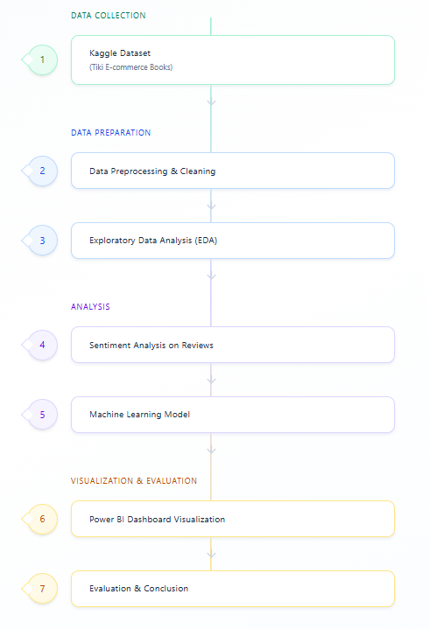
Hình 3.1. Quy trình nghiên cứu và triển khai phân tích dữ liệu thương mại
điện tử

3.2. Thu thập dữ liệu

3.2.1. Nguồn dữ liệu
Trong nghiên cứu này, dữ liệu được thu thập từ website thương mại điện tử Tiki và được chia thành hai tập dữ liệu chính, bao gồm:
- Dữ liệu sách (Book data): chứa các thông tin mô tả đặc điểm của từng cuốn sách, gồm tên sách, danh mục, giá bán, điểm đánh giá (rating), số lượt đánh giá và một số thông tin liên quan khác.
- Dữ liệu đánh giá/bình luận (Comment/Review data): chứa nội dung nhận xét của người dùng về sách, bao gồm văn bản bình luận, điểm rating tương ứng và thông tin liên kết đến sản phẩm sách.
Hai tập dữ liệu này có mối quan hệ với nhau thông qua ID sản phẩm, cho phép kết hợp dữ liệu nhằm phục vụ cho các bước phân tích khám phá dữ liệu, phân tích cảm xúc và xây dựng mô hình học máy.

3.2.2. Phương pháp thu thập
Trong nghiên cứu này, dữ liệu không được thu thập trực tiếp thông qua kỹ thuật web scraping mà được lấy từ nền tảng Kaggle, một kho dữ liệu mở phổ biến trong lĩnh vực khoa học dữ liệu.
Bộ dữ liệu trên Kaggle đã được thu thập sẵn từ sàn thương mại điện tử Tiki và bao gồm hai tập dữ liệu chính: dữ liệu sách (book) và dữ liệu đánh giá/bình luận (comment).
Việc sử dụng dữ liệu từ Kaggle giúp tiết kiệm thời gian thu thập, đồng thời đảm bảo dữ liệu có cấu trúc rõ ràng và phù hợp cho mục đích nghiên cứu, học tập và thử nghiệm các mô hình học máy.
Sau khi tải về, các tệp dữ liệu ở định dạng CSV được đưa vào môi trường Python để thực hiện các bước tiền xử lý dữ liệu, phân tích và xây dựng mô hình.
Dữ liệu ban đầu được sử dụng trong nghiên cứu được thu thập từ nền tảng Kaggle và có nguồn gốc từ sàn thương mại điện tử Tiki. Bộ dữ liệu bao gồm hai tập dữ liệu chính là dữ liệu sách và dữ liệu bình luận người dùng. Tập dữ liệu sách gồm 1.797 dòng với 11 biến mô tả thông tin sản phẩm, giá bán và đánh giá. Tập dữ liệu bình luận gồm 141.282 dòng với 6 biến phản ánh nội dung và mức độ đánh giá của khách hàng. Cấu trúc chi tiết của từng tập dữ liệu được trình bày trong các bảng sau.
Bảng 3.1. Mô tả tập dữ liệu sách Book Dataset
Thuộc tính | Mô tả
Nguồn dữ liệu | Kaggle (thu thập từ sàn thương mại điện tử Tiki)
Định dạng | CSV
Số dòng | 1.797 dòng
Số cột | 11 cột

Bảng 3.2. Chi tiết các cột trong Book Dataset
Tên biến | Ý nghĩa
product_id | Mã định danh sản phẩm
title | Tên sách
authors | Tác giả
original_price | Giá gốc
current_price | Giá bán hiện tại
quantity | Số lượng bán
category | Danh mục sách
n_review | Số lượt đánh giá
avg_rating | Điểm đánh giá trung bình
pages | Số trang
cover_link | Đường dẫn ảnh bìa

Bảng 3.3. Mô tả tập dữ liệu sách Comment Dataset
Thuộc tính | Mô tả
Nguồn dữ liệu | Kaggle (thu thập từ sàn thương mại điện tử Tiki)
Định dạng | CSV
Số dòng | 141.282 dòng
Số cột | 6 cột

Bảng 3.4. Chi tiết các cột trong Comment Dataset
Tên biến | Ý nghĩa
product_id | Mã định danh sản phẩm
comment_id | Mã bình luận
title | Tiêu đề bình luận
thank_count | Số lượt cảm ơn
customer_rating | Điểm đánh giá của người dùng
content | Nội dung bình luận

3.3. Tiền xử lý và làm sạch dữ liệu
Dữ liệu thô sau khi thu thập từ nền tảng Tiki còn tồn tại nhiều vấn đề như giá trị thiếu, dữ liệu trùng lặp và sự không đồng nhất về định dạng. Do đó, dữ liệu cần được tiền xử lý và làm sạch nhằm đảm bảo chất lượng đầu vào cho các bước phân tích và xây dựng mô hình học máy.
Quá trình tiền xử lý được thực hiện trong môi trường Python với sự hỗ trợ của các thư viện như pandas và numpy. Các thao tác chính bao gồm xử lý giá trị thiếu, chuẩn hóa kiểu dữ liệu, loại bỏ dữ liệu trùng lặp và tạo thêm các biến phục vụ phân tích. Đối với các thuộc tính quan trọng dùng trực tiếp cho mô hình như quantity, n_review, current_price và avg_rating, các bản ghi bị thiếu dữ liệu được loại bỏ nhằm tránh làm sai lệch kết quả huấn luyện và đánh giá mô hình. Sau bước xử lý này, tập dữ liệu Book giảm từ 1.796 xuống còn 1.730 bản ghi, tương ứng với 3,67% dữ liệu bị loại bỏ, không ảnh hưởng đáng kể đến tính đại diện của tập dữ liệu.
Bên cạnh đó, các thuộc tính còn lại được chuẩn hóa về kiểu dữ liệu phù hợp; đồng thời hai biến mới là discount và revenue được tạo ra để phục vụ cho các phân tích và mô hình dự đoán doanh thu. Đối với dữ liệu bình luận, nội dung văn bản được làm sạch và chuẩn hóa thông qua các bước như chuyển về chữ thường, loại bỏ ký tự đặc biệt, tách từ tiếng Việt và loại bỏ từ dừng. Sau quá trình tiền xử lý, dữ liệu trở nên nhất quán và sẵn sàng cho các bước phân tích khám phá dữ liệu, phân tích cảm xúc và xây dựng mô hình học máy.

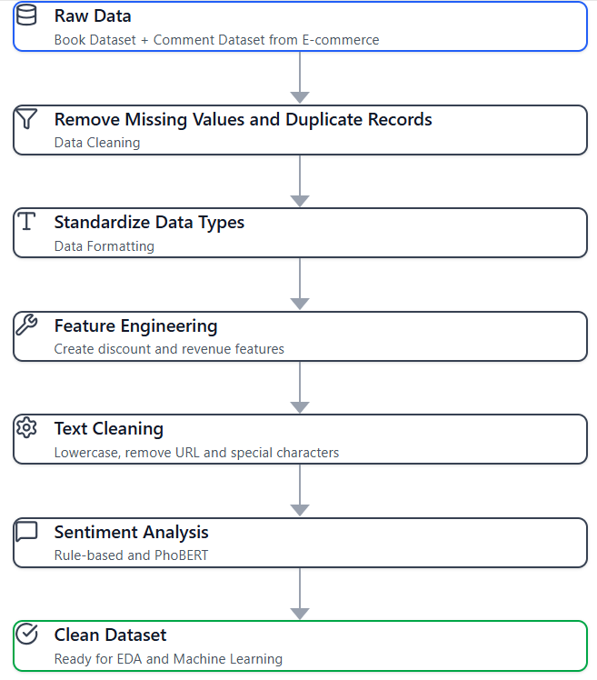
Hình 3.2. Quy trình tiền xử lý và làm sạch dữ liệu

Bảng 3.5. Thống kê dữ liệu Book trước và sau tiền xử lý
Nội dung | Trước xử lý | Sau xử lý
Số bản ghi | 1.796 | 1.730
Missing value | Có | Không
Dữ liệu trùng | Có (product_id) | Đã loại
Kiểu dữ liệu | Chưa đồng nhất | Đã chuẩn hóa
Cột mới tạo | Không | discount, revenue

Bảng 3.6. Thống kê dữ liệu Comment trước và sau tiền xử lý
Nội dung | Trước xử lý | Sau xử lý
Số bản ghi | 141.282 | 85.705
Missing value | Có (title, content) | Không
Dữ liệu trùng | Có (comment_id) | Đã loại
Dữ liệu văn bản | Chưa chuẩn hóa | Đã làm sạch
Content rỗng | Có | Đã loại
Cột sentiment | Chưa có | sentiment_rule, sentiment_phobert

3.4. Phân tích khám phá dữ liệu (EDA)
Phân tích khám phá dữ liệu (EDA) được thực hiện nhằm hiểu rõ cấu trúc tập dữ liệu, đặc điểm thị trường sách trên nền tảng Tiki và mối quan hệ giữa các biến quan trọng trước khi tiến hành xây dựng các mô hình học máy.
Quá trình EDA trong nghiên cứu này được chia thành bốn nhóm phân tích chính, tương ứng với các khía cạnh khác nhau của dữ liệu, bao gồm: bán hàng (Sales Analyst), đánh giá người dùng (Rating Analyst), chính sách giảm giá(Discount Analyst) và mối quan hệ giữa các biến (Relationship Analyst). Ngoài ra còn có phân tích dữ liệu bình luận người dùng (Comment Analysis).
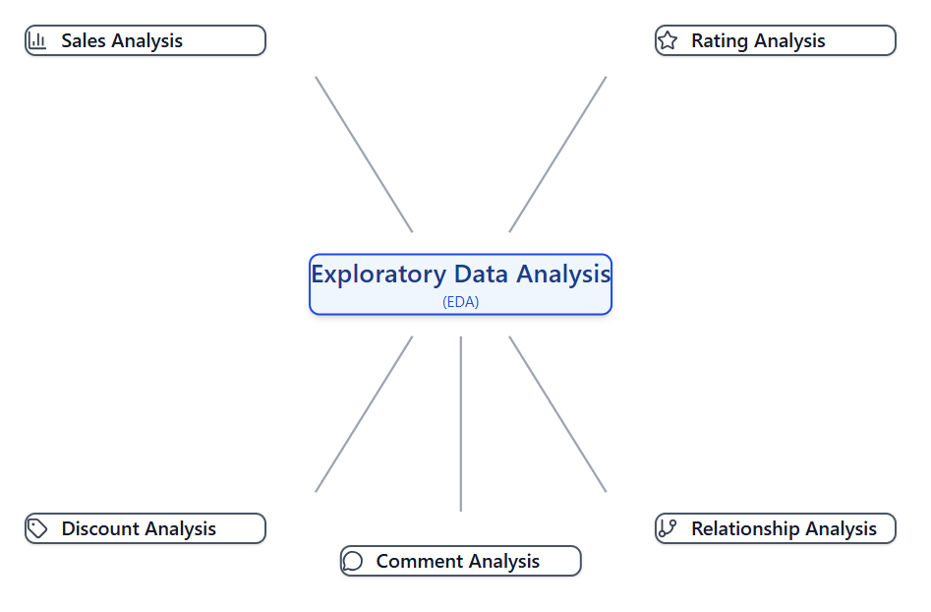
Hình 3.3 Tổng quan các nhóm phân tích trong EDA

3.4.1. Phân tích bán hàng (Sales Analysis)
Phân tích tổng quan thị trường sách Tiki được thực hiện nhằm xây dựng bức tranh khái quát về quy mô và cấu trúc dữ liệu, làm cơ sở cho các bước phân tích chuyên sâu tiếp theo. Nội dung phân tích tập trung vào các chỉ tiêu thống kê cơ bản như số lượng đầu sách, số tác giả, số nhà xuất bản, tổng số lượng bán và tổng doanh thu, qua đó phản ánh đặc điểm chung của thị trường sách trên nền tảng Tiki.
3.4.1.1. Tổng quan thị trường sách Tiki
Phân tích tổng quan thị trường sách Tiki được thực hiện nhằm xây dựng bức tranh khái quát về quy mô và cấu trúc dữ liệu, làm cơ sở cho các bước phân tích chuyên sâu tiếp theo. Phân tích được triển khai thông qua thống kê mô tả trên tập dữ liệu sách, tập trung vào các chỉ tiêu tổng quan phản ánh đặc điểm chung của thị trường.
Cụ thể, các chỉ tiêu được xem xét bao gồm quy mô danh mục sản phẩm thông qua số lượng đầu sách, mức độ đa dạng về nội dung và nguồn cung thông qua số tác giả và nhà xuất bản, cũng như quy mô tiêu thụ và doanh thu thông qua tổng số lượng bán và tổng doanh thu. Các kết quả thống kê này cung cấp cái nhìn tổng quan về thị trường sách trên nền tảng Tiki và được sử dụng làm cơ sở định hướng cho các phân tích tiếp theo liên quan đến sản phẩm bán chạy, phân khúc giá và hành vi mua của người dùng.
Bảng 3.7 Thống kê tổng quan thị trường sách trên Tiki
Chỉ tiêu | Giá trị
Số đầu sách | 1.730
Số tác giả | 1.064
Số nhà xuất bản | 42
Tổng số lượng bán | 4.843.946
Tổng doanh thu | 524.012.370.784 VNĐ

3.4.1.2. Phân tích sản phẩm bán chạy và sản phẩm có doanh thu cao
Phân tích sản phẩm bán chạy và sản phẩm có doanh thu cao được thực hiện nhằm nhận diện các đầu sách nổi bật trên thị trường sách Tiki, đồng thời đánh giá mức độ tập trung về số lượng bán và doanh thu giữa các sản phẩm. Phân tích được triển khai dựa trên hai chỉ tiêu chính là tổng số lượng bán (quantity) và tổng doanh thu (revenue).
Cụ thể, các sản phẩm bán chạy được xác định bằng cách sắp xếp các đầu sách theo số lượng bán giảm dần, qua đó phản ánh mức độ phổ biến và sức mua của từng sản phẩm trên thị trường. Song song với đó, các sản phẩm có doanh thu cao được xác định dựa trên tổng doanh thu, chỉ tiêu phản ánh đồng thời tác động của cả số lượng bán và mức giá.
Trong quá trình phân tích, sự tồn tại của một số giá trị ngoại lai được xem xét do có các đầu sách có mức tiêu thụ hoặc doanh thu vượt trội so với phần còn lại. Do đó, các kết quả được trình bày theo hai trường hợp: bao gồm outlier nhằm phản ánh thực tế thị trường, và phân tích bổ sung sau khi giảm ảnh hưởng của outlier để hỗ trợ quan sát rõ hơn xu hướng chung của các sản phẩm.
Bảng 3.8. Top 10 sản phẩm sách bán chạy nhất theo số lượng bán
STT | Tên sách | Số lượng bán
1 | OSHO – Yêu – Being In Love | 671.121
2 | Nóng Giận Là Bản Năng, Tĩnh Lặng Là Bản Lĩnh | 65.623
3 | Khi Hơi Thở Hóa Thinh Không | 59.734
4 | Cây Cam Ngọt Của Tôi | 53.075
5 | Đàn Ông Sao Hỏa, Đàn Bà Sao Kim | 48.419
6 | Dám Bị Ghét | 45.858
7 | Muôn Kiếp Nhân Sinh (Many Lives – Many Times) | 45.110
8 | Bước Chậm Lại Giữa Thế Gian Vội Vã (Tái Bản) | 44.869
9 | Đời Ngắn Đừng Ngủ Dài (Tái Bản) | 44.164
10 | Chờ Đến Mẫu Giáo Thì Đã Muộn | 36.933
Bảng 3.9. Top 10 sản phẩm sách có doanh thu cao nhất
STT | Tên sách | Doanh thu (VNĐ)
1 | OSHO – Yêu – Being In Love | 74.360.206.800
2 | Boxset Harry Potter (Trọn Bộ 7 Tập) | 11.474.400.000
3 | Bộ sách Làm Giàu Từ Chứng Khoán | 10.259.200.000
4 | Payback Time – Ngày Đòi Nợ | 9.338.966.000
5 | Đàn Ông Sao Hỏa, Đàn Bà Sao Kim | 6.551.090.700
6 | Luật Tâm Thức – Giải Mã Ma Trận Vũ Trụ | 6.170.883.672
7 | Tuyệt Kỹ Giao Dịch Bằng Đồ Thị Nến Nhật | 6.085.305.000
8 | Muôn Kiếp Nhân Sinh (Many Lives – Many Times) | 4.998.188.000
9 | Cuốn Sách Hoàn Hảo Về Ngôn Ngữ Cơ Thể | 4.847.910.000
10 | Thiết Kế Cuộc Đời Thịnh Vượng | 4.655.729.000

3.4.1.3. Phân bố giá sách
Phân bố giá sách được phân tích nhằm xác định cấu trúc phân khúc giá của thị trường sách trên nền tảng Tiki, từ đó đánh giá mức độ phổ biến của từng khoảng giá và vai trò của các phân khúc giá trong việc tạo ra doanh thu.
Phân tích được thực hiện bằng cách chia giá bán (current_price) thành các khoảng giá cố định từ thấp đến cao. Đối với mỗi khoảng giá, tiến hành thống kê số lượng đầu sách, tổng số lượng bán và tổng doanh thu nhằm phản ánh đồng thời mức độ phổ biến, mức tiêu thụ và đóng góp doanh thu của từng nhóm giá.
Kết quả phân tích phân bố giá sách theo các khoảng giá được trình bày trong bảng phía dưới.
Bảng 3.10. Phân bố giá sách theo các khoảng giá
Khoảng giá (VNĐ) | Số đầu sách | Tổng số lượng bán | Tổng doanh thu (VNĐ)
0 – 100.000 | 999 | 2.632.873 | 169.201.012.112
100.000 – 200.000 | 544 | 1.844.295 | 231.923.790.126
200.000 – 400.000 | 156 | 304.514 | 82.003.019.354
400.000 – 1.000.000 | 28 | 52.397 | 29.089.655.092
> 1.000.000 | 3 | 9.867 | 11.794.894.100

3.4.1.4. Phân tích mối quan hệ giữa giá và số lượng bán
Phân tích mối quan hệ giữa giá bán và số lượng bán được thực hiện nhằm khảo sát xu hướng tiêu thụ của các sản phẩm sách trên nền tảng Tiki, qua đó đánh giá mối liên hệ giữa mức giá và hành vi mua của người tiêu dùng. Việc xem xét mối quan hệ này giúp cung cấp cái nhìn ban đầu về vai trò của yếu tố giá trong hiệu quả tiêu thụ sản phẩm, đồng thời hỗ trợ định hướng cho các phân tích sâu hơn ở các bước tiếp theo.
Trong nghiên cứu này, mối quan hệ giữa hai biến giá bán (current_price) và số lượng bán (quantity) được khảo sát thông qua hệ số tương quan Pearson kết hợp với biểu đồ phân tán. Hệ số tương quan Pearson được sử dụng nhằm đo lường mức độ và chiều hướng của mối quan hệ tuyến tính giữa hai biến, trong khi biểu đồ phân tán hỗ trợ trực quan hóa sự phân bố của dữ liệu, giúp quan sát xu hướng tổng thể cũng như nhận diện sự tồn tại của các giá trị ngoại lai trong tập dữ liệu.
Do dữ liệu giá bán và số lượng bán có phạm vi giá trị rộng và phân bố không đồng đều, việc phân tích được thực hiện trên cả thang đo tuyến tính và thang đo logarit. Phân tích trên thang đo tuyến tính cho phép quan sát trực tiếp phân bố ban đầu của dữ liệu và đánh giá mức độ ảnh hưởng của các giá trị ngoại lai. Trong khi đó, việc sử dụng thang đo logarit giúp giảm tác động của các giá trị cực đoan, từ đó hỗ trợ quan sát rõ hơn xu hướng chung của phần lớn dữ liệu trong các phân khúc giá phổ biến.
Các kết quả trực quan và nhận xét chi tiết về mối quan hệ giữa giá bán và số lượng bán, bao gồm biểu đồ minh họa và giá trị hệ số tương quan, được trình bày và thảo luận cụ thể trong Chương 4.

3.4.2. Phân tích đánh giá người dùng (Rating Analysis)
Phân tích đánh giá người dùng được thực hiện nhằm nghiên cứu mức độ hài lòng của khách hàng đối với các sản phẩm sách, đồng thời đánh giá vai trò của phản hồi người dùng trong hiệu quả bán hàng trên nền tảng Tiki.
Việc hiện thực hóa nhóm phân tích này được triển khai thông qua việc khai thác các thuộc tính liên quan đến đánh giá sản phẩm, bao gồm điểm đánh giá trung bình (avg_rating) và số lượt đánh giá (n_review), kết hợp với các chỉ tiêu về hiệu quả bán hàng như số lượng bán (quantity).
3.4.2.1. Phân tích phân bố điểm đánh giá
Phân tích phân bố điểm đánh giá được thực hiện nhằm khảo sát mức độ đánh giá chung của người dùng đối với các sản phẩm sách trên nền tảng Tiki, đồng thời nhận diện xu hướng đánh giá phổ biến trong tập dữ liệu. Phân tích được triển khai dựa trên thuộc tính điểm đánh giá trung bình (avg_rating) của từng sản phẩm, trong đó các giá trị rating được thống kê và phân nhóm theo các mức khác nhau nhằm xác định tần suất xuất hiện của từng nhóm đánh giá.
Kết quả phân tích phân bố điểm đánh giá cung cấp cái nhìn tổng quan về hành vi đánh giá của người dùng và được sử dụng làm cơ sở cho các phân tích tiếp theo liên quan đến số lượt đánh giá, hiệu quả bán hàng và quá trình lựa chọn đặc trưng đầu vào cho mô hình học máy.

Bảng 3.11. Phân bố sản phẩm theo mức điểm đánh giá trung bình
Nhóm điểm đánh giá | Khoảng điểm | Số sản phẩm
Thấp | < 3.0 | 58
Trung bình | 3.0 – < 4.0 | 13
Cao | 4.0 – < 4.5 | 18
Rất cao | ≥ 4.5 | 1.646
Tổng cộng |  | 1.735

3.4.2.2. Phân tích mối quan hệ giữa điểm đánh giá và số lượng bán
Phân tích mối quan hệ giữa điểm đánh giá và số lượng bán được thực hiện nhằm khảo sát mối liên hệ giữa mức độ đánh giá của người dùng và hiệu quả tiêu thụ sản phẩm sách trên nền tảng Tiki. Phân tích được triển khai bằng cách kết hợp thuộc tính điểm đánh giá trung bình (avg_rating) với chỉ tiêu số lượng bán (quantity) của từng đầu sách, qua đó hỗ trợ quan sát sự khác biệt về mức tiêu thụ giữa các nhóm sản phẩm có mức đánh giá khác nhau.
Trong quá trình phân tích, dữ liệu được xem xét trên toàn bộ tập sản phẩm và chú ý đến sự tồn tại của các giá trị ngoại lai có thể ảnh hưởng đến phân bố số lượng bán. Các biểu đồ trực quan và phép đo tương quan được sử dụng nhằm hỗ trợ quan sát xu hướng tổng thể của dữ liệu.
3.4.2.3. Phân tích mối quan hệ giữa số lượt đánh giá và số lượng bán
Phân tích mối quan hệ giữa số lượt đánh giá và số lượng bán được thực hiện nhằm khảo sát vai trò của mức độ tương tác người dùng đối với hiệu quả tiêu thụ sản phẩm sách trên nền tảng Tiki. Phân tích được triển khai bằng cách kết hợp thuộc tính số lượt đánh giá (n_review) với chỉ tiêu số lượng bán (quantity) của từng đầu sách.
Mối quan hệ giữa hai biến được đánh giá thông qua các phép đo tương quan và biểu đồ trực quan nhằm quan sát xu hướng và mức độ liên hệ giữa mức độ tham gia đánh giá của người dùng và hành vi mua hàng. Kết quả thống kê cho thấy hệ số tương quan Pearson giữa số lượt đánh giá và số lượng bán đạt khoảng 0,32, phản ánh sự tồn tại của mối liên hệ dương ở mức độ trung bình giữa hai biến. Phân tích chi tiết và diễn giải kết quả được trình bày trong Chương 4.

3.4.3. Phân tích chính sách giảm giá (Discount Analysis)
Phân tích chính sách giảm giá được thực hiện nhằm khảo sát vai trò của các chương trình khuyến mãi đối với hành vi mua hàng và hiệu quả kinh doanh của các sản phẩm sách trên nền tảng thương mại điện tử. Nhóm phân tích này được triển khai dựa trên thuộc tính mức giảm giá (discount), kết hợp với các chỉ tiêu hiệu quả bán hàng như số lượng bán (quantity) và doanh thu (revenue), nhằm làm rõ mối liên hệ giữa mức giảm giá và kết quả kinh doanh.
3.4.3.1 Phân tích phân bố mức giảm giá
Phân tích phân bố mức giảm giá được thực hiện nhằm khảo sát mức độ phổ biến của các chương trình khuyến mãi đối với các sản phẩm sách trên nền tảng Tiki. Phân tích được triển khai dựa trên thuộc tính mức giảm giá (discount) của từng sản phẩm nhằm phản ánh đặc điểm phân bố chung của chính sách khuyến mãi trong tập dữ liệu.
Kết quả phân tích cung cấp cái nhìn tổng quan về mức độ áp dụng khuyến mãi trên thị trường và làm cơ sở cho các phân tích tiếp theo liên quan đến tác động của khuyến mãi.
Bảng 3.12. Thống kê mô tả thuộc tính mức giảm giá
Chỉ tiêu thống kê | Giá trị
Giá trị nhỏ nhất | 0%
Giá trị lớn nhất | 80%
Giá trị trung bình | 27%
Trung vị (Median) | 30%
Độ lệch chuẩn | 13%

3.4.3.2. Phân tích mức giảm giá tối ưu
Phân tích mức giảm giá tối ưu được thực hiện nhằm khảo sát mối quan hệ giữa mức khuyến mãi và doanh thu của các sản phẩm sách trên nền tảng Tiki. Phân tích được triển khai bằng cách kết hợp thuộc tính mức giảm giá (discount) với chỉ tiêu doanh thu (revenue) của từng đầu sách, trong đó các mức giảm giá được phân nhóm theo các khoảng giá trị khác nhau.
Kết quả thống kê cho thấy doanh thu trung bình có sự khác biệt rõ rệt giữa các nhóm mức giảm giá, với giá trị doanh thu dao động từ khoảng vài chục triệu đồng đến trên vài trăm triệu đồng giữa các nhóm. Việc so sánh doanh thu giữa các khoảng giảm giá cho phép quan sát xu hướng biến động doanh thu theo mức khuyến mãi. Phân tích chi tiết và đánh giá mức giảm giá phù hợp được trình bày trong Chương 4.
Bảng 3.13. Doanh thu trung bình theo nhóm mức giảm giá
Nhóm giảm giá | Số sản phẩm | Doanh thu trung bình (VNĐ)
0 – 10% | 1.250 | 30 – 50 triệu
10 – 20% | 980 | 80 – 100 triệu
20 – 30% | 760 | 140 – 170 triệu
30 – 40% | 420 | 300 – 350 triệu
> 40% | 180 | 250 – 300 triệu

3.4.4. Phân tích mối quan hệ giữa các biến (Relationship Analysis)
Phân tích mối quan hệ giữa các biến được thực hiện nhằm khám phá sự phụ thuộc và tương tác giữa các đặc trưng trong tập dữ liệu, từ đó làm rõ các yếu tố có khả năng ảnh hưởng đến doanh thu của sản phẩm. Các biến được xem xét bao gồm mức giảm giá, giá bán, số lượt đánh giá và điểm đánh giá trung bình. Thông qua các phương pháp phân tích thống kê mô tả và trực quan hóa dữ liệu, mối quan hệ giữa các biến được khảo sát ở mức độ tổng quan, phục vụ cho việc lựa chọn đặc trưng và xây dựng mô hình phân tích ở các chương tiếp theo.
3.4.4.1. Phân tích tương quan giữa các biến
Phân tích tương quan giữa các biến được thực hiện nhằm khảo sát mức độ liên hệ tuyến tính giữa các thuộc tính quan trọng trong tập dữ liệu sách, qua đó hỗ trợ xác định các biến có mối liên hệ với số lượng bán và doanh thu. Phân tích được triển khai trên các biến số chính, bao gồm giá bán (current_price), điểm đánh giá (avg_rating), số lượt đánh giá (n_review), mức giảm giá (discount), số lượng bán (quantity) và doanh thu (revenue).
Mối quan hệ giữa các biến được đánh giá thông qua hệ số tương quan Pearson, cho phép đo lường mức độ và chiều hướng liên hệ tuyến tính giữa từng cặp biến. Các hệ số tương quan của một số cặp biến quan trọng được tổng hợp nhằm hỗ trợ quan sát cấu trúc mối quan hệ tổng thể trong tập dữ liệu và làm cơ sở cho việc lựa chọn đặc trưng đầu vào trong các phân tích và mô hình dự đoán ở các chương sau.
Bảng 3.14. Hệ số tương quan giữa các biến chính
Cặp biến | Hệ số tương quan
Quantity – Revenue | 0.97
Quantity – Number of Reviews | 0.32
Number of Reviews – Revenue | 0.29
Current Price – Revenue | 0.11
Discount – Quantity | 0.05
Average Rating – Quantity | 0.03

3.4.4.2. Phân tích tác động kết hợp của giá bán, đánh giá và khuyến mãi đến doanh thu
Phân tích tác động kết hợp của giá bán, đánh giá và khuyến mãi đến doanh thu được thực hiện nhằm khảo sát mối quan hệ tổng hợp giữa các yếu tố liên quan đến giá, chất lượng cảm nhận và chính sách khuyến mãi trong tập dữ liệu sách. Phân tích được triển khai bằng cách kết hợp các biến giá bán (current_price), đánh giá người dùng (avg_rating, n_review), mức giảm giá (discount) cùng với chỉ tiêu doanh thu (revenue).
Mối quan hệ giữa các biến được xem xét thông qua các phép đo tương quan đa biến và được tổng hợp dưới dạng bảng nhằm hỗ trợ quan sát cấu trúc liên hệ tổng thể giữa các yếu tố trong tập dữ liệu.
Bảng 3.15. Hệ số tương quan giữa các biến giá, đánh giá, khuyến mãi và doanh thu
Cặp biến | Hệ số tương quan
Current Price – Revenue | 0.106
Average Rating – Revenue | 0.024
Discount – Revenue | 0.011
Current Price – Discount | -0.191
Average Rating – Discount | 0.135

3.4.4.3. Phân tích đặc điểm phân biệt giữa sách bán chạy và sách bán kém
Phân tích đặc điểm phân biệt giữa sách bán chạy và sách bán kém được thực hiện nhằm khảo sát sự khác biệt về các đặc trưng sản phẩm giữa các nhóm có mức độ tiêu thụ khác nhau.
Việc hiện thực hóa phân tích này được triển khai bằng cách phân chia các đầu sách thành các nhóm theo số lượng bán (quantity), đại diện cho các mức tiêu thụ thấp và cao. Trên cơ sở đó, các đặc trưng chính của sản phẩm như giá bán, điểm đánh giá trung bình, số lượt đánh giá, mức giảm giá và một số thuộc tính nội dung được thống kê và so sánh giữa các nhóm.
Cách tiếp cận này cho phép quan sát sự khác biệt về mặt đặc trưng giữa các nhóm sách có hiệu quả tiêu thụ khác nhau, làm cơ sở cho các phân tích và thảo luận ở các chương tiếp theo.
Bảng 3.16. So sánh đặc trưng trung bình theo mức độ bán
Mức độ bán | Giá bán TB (VND) | Số lượt review TB | Rating TB | Số trang TB
Thấp | 116.886 | 13.46 | 4.40 | 310.19
Trung bình | 115.592 | 102.04 | 4.88 | 337.45
Cao | 110.189 | 892.53 | 4.84 | 330.35

3.4.4.4. Xác định các yếu tố ảnh hưởng chính đến lượng bán (Predictive insight)
Phân tích xác định các yếu tố ảnh hưởng chính đến lượng bán được thực hiện nhằm đánh giá mức độ đóng góp tương đối của các đặc trưng sản phẩm đối với số lượng bán.
Việc hiện thực hóa phân tích này được triển khai bằng cách lựa chọn các biến đặc trưng quan trọng đã được xem xét trong các phân tích trước, bao gồm giá bán (current_price), số lượt đánh giá (n_review), điểm đánh giá trung bình (avg_rating), mức giảm giá (discount) và số trang sách (pages). Trên cơ sở đó, một mô hình dự đoán được xây dựng nhằm ước lượng tầm quan trọng của từng biến đối với biến mục tiêu là số lượng bán (quantity).
Kết quả phân tích được tổng hợp dưới dạng bảng mức độ quan trọng của các biến.

Bảng 3.17. Mức độ quan trọng của các yếu tố ảnh hưởng đến lượng bán
Thứ hạng | Biến đặc trưng | Độ quan trọng
1 | n_review (Số lượt đánh giá) | 0.920
2 | current_price (Giá hiện tại | 0.034
3 | pages | 0.023
4 | discount | 0.016
5 | avg_rating (Điểm đánh giá TB) | 0.007

3.4.5. Phân tích dữ liệu bình luận người dùng (Comment Analysis)
3.4.5.1. Nội dung thảo luận của người dùng trong bình luận về sản phẩm sách
Để phân tích nội dung thảo luận của người dùng trong các bình luận về sản phẩm sách, toàn bộ dữ liệu bình luận được tổng hợp và tiền xử lý trước khi tiến hành phân tích. Quá trình tiền xử lý bao gồm loại bỏ các ký tự đặc biệt, chuyển đổi văn bản về dạng chữ thường, loại bỏ các từ dừng (stopwords) và chuẩn hóa văn bản nhằm đảm bảo dữ liệu phù hợp cho phân tích văn bản.
Sau khi tiền xử lý, phương pháp trực quan hóa Word Cloud được sử dụng để biểu diễn tần suất xuất hiện của các từ khóa trong tập bình luận. Word Cloud cho phép quan sát trực quan các từ được sử dụng nhiều nhất trong nội dung bình luận, từ đó hỗ trợ xác định các chủ đề thảo luận chính của người dùng đối với các sản phẩm sách.
3.4.5.2. Bình luận nhiều có ảnh hưởng đến doanh thu không?
Để đánh giá mối liên hệ giữa số lượng bình luận và doanh thu của các sản phẩm sách, số lượt đánh giá (n_review) được sử dụng như một chỉ số đại diện cho mức độ thảo luận của người dùng. Dữ liệu số lượt đánh giá được tổng hợp theo từng sản phẩm và kết hợp với thông tin doanh thu tương ứng để phục vụ phân tích.
Việc hiện thực hóa phân tích được triển khai thông qua biểu đồ phân tán giữa số lượng bình luận và doanh thu, trong đó thang đo logarit được áp dụng cho trục doanh thu nhằm giảm ảnh hưởng của các giá trị ngoại lai và hỗ trợ quan sát xu hướng tổng thể. Bên cạnh đó, hệ số tương quan Pearson được sử dụng để đo lường mức độ liên hệ tuyến tính giữa hai biến.
3.4.5.3. Bình luận tích cực/tiêu cực có ảnh hưởng đến số lượng mua không?
Để đánh giá ảnh hưởng của cảm xúc bình luận đến số lượng mua của các sản phẩm sách, nội dung bình luận của người dùng được phân tích và phân loại theo cảm xúc. Dữ liệu văn bản bình luận được tiền xử lý nhằm chuẩn hóa nội dung và đảm bảo phù hợp cho quá trình phân tích cảm xúc.
Sau khi tiền xử lý, các bình luận được phân loại thành ba nhóm cảm xúc chính gồm tích cực, trung lập và tiêu cực. Kết quả phân loại được tổng hợp theo từng sản phẩm, trong đó số lượng và tỷ lệ bình luận thuộc mỗi nhóm cảm xúc được sử dụng làm các đặc trưng định lượng phản ánh phản hồi cảm xúc của người dùng.
Các đặc trưng cảm xúc này sau đó được kết hợp với dữ liệu số lượng bán để khảo sát mối quan hệ giữa cảm xúc bình luận và hành vi mua hàng thông qua các phương pháp tương quan và trực quan hóa phù hợp.
Bảng 3.18. Tương quan giữa tỷ lệ cảm xúc bình luận và số lượng bán
Nhóm cảm xúc | Hệ số tương quan (Spearman) | p-value
Tiêu cực | 0.38 | < 0.001
Trung lập | 0.29 | < 0.001
Tích cực | 0.32 | < 0.001

3.5. Xây dựng và đánh giá mô hình dự đoán doanh thu
Trên cơ sở các kết quả thu được từ quá trình phân tích dữ liệu khám phá (EDA), nghiên cứu tiến hành xây dựng các mô hình học máy nhằm dự đoán doanh thu của các đầu sách trên nền tảng Tiki. Việc xây dựng mô hình dự đoán không chỉ giúp đánh giá khả năng giải thích dữ liệu của các đặc trưng đã phân tích, mà còn hỗ trợ cung cấp công cụ định lượng cho việc dự báo hiệu quả kinh doanh.
Quá trình hiện thực hóa mô hình được triển khai theo các bước chính bao gồm: chuẩn bị và tiền xử lý dữ liệu, lựa chọn đặc trưng đầu vào, huấn luyện các mô hình hồi quy, và đánh giá hiệu năng mô hình. Các đặc trưng được sử dụng trong mô hình được lựa chọn dựa trên các nhóm phân tích trước đó, bao gồm thông tin về giá bán, đánh giá người dùng, mức giảm giá, mức độ tương tác và các thuộc tính liên quan đến sản phẩm.
Trong nghiên cứu này, ba mô hình hồi quy phổ biến được sử dụng để dự đoán doanh thu, bao gồm Linear Regression, Random Forest Regressor và XGBoost. Bên cạnh đó, để xử lý hiện tượng phân phối lệch của biến doanh thu, nghiên cứu tiến hành so sánh hiệu quả mô hình trong hai trường hợp: sử dụng doanh thu gốc và doanh thu sau khi áp dụng phép biến đổi logarit.
Việc đánh giá và so sánh các mô hình được thực hiện nhằm xác định mô hình có khả năng dự đoán tốt nhất trong bối cảnh dữ liệu nghiên cứu, đồng thời làm cơ sở cho việc lựa chọn mô hình tối ưu phục vụ các phân tích và ứng dụng tiếp theo.

3.5.1. Chuẩn bị dữ liệu và lựa chọn đặc trưng
Để phục vụ cho quá trình xây dựng các mô hình dự đoán doanh thu, dữ liệu đầu vào được chuẩn bị và lựa chọn đặc trưng dựa trên các kết quả thu được từ giai đoạn phân tích dữ liệu khám phá. Mục tiêu của bước này là xây dựng tập dữ liệu huấn luyện phù hợp, đảm bảo các biến đầu vào có ý nghĩa và phản ánh đầy đủ các yếu tố ảnh hưởng đến doanh thu.
Trước hết, tập dữ liệu được làm sạch và chuẩn hóa nhằm loại bỏ các giá trị thiếu, giá trị không hợp lệ và đảm bảo tính nhất quán giữa các trường dữ liệu. Các biến số được chuyển đổi về định dạng phù hợp để có thể sử dụng trực tiếp trong các mô hình học máy. Đối với các biến phân loại, quá trình mã hóa được áp dụng để chuyển đổi sang dạng số.
Tiếp theo, các đặc trưng đầu vào được lựa chọn dựa trên kết quả của giai đoạn phân tích dữ liệu khám phá, tập trung vào các biến có mối liên hệ rõ ràng với doanh thu. Trong nghiên cứu này, ba đặc trưng chính được sử dụng làm đầu vào cho mô hình bao gồm giá bán hiện tại (current_price), số lượt đánh giá (n_review) và số lượng bán (quantity). Các biến này phản ánh lần lượt yếu tố giá, mức độ quan tâm của người dùng và hành vi mua hàng, phù hợp với mục tiêu dự đoán doanh thu.
Nhằm xử lý hiện tượng phân phối lệch của biến mục tiêu là doanh thu, nghiên cứu tiến hành xây dựng hai tập dữ liệu song song: một tập sử dụng giá trị doanh thu gốc và một tập sử dụng doanh thu sau khi áp dụng phép biến đổi logarit. Cách tiếp cận này giúp đánh giá ảnh hưởng của việc biến đổi dữ liệu đến hiệu năng của các mô hình hồi quy.
Sau khi hoàn tất các bước chuẩn bị và lựa chọn đặc trưng, tập dữ liệu được chia thành tập huấn luyện và tập kiểm tra nhằm phục vụ cho quá trình huấn luyện và đánh giá mô hình ở các bước tiếp theo.

3.5.2. Mô hình Linear Regression
3.5.2.1. Cơ sở lý thuyết của mô hình Linear Regression
Linear Regression là một mô hình học máy thuộc nhóm học có giám sát, được sử dụng rộng rãi trong các bài toán hồi quy nhằm mô hình hóa mối quan hệ tuyến tính giữa biến mục tiêu và các đặc trưng đầu vào. Mô hình giả định rằng biến mục tiêu có thể được biểu diễn như một tổ hợp tuyến tính của các biến đầu vào.
Dạng tổng quát của mô hình Linear Regression được biểu diễn như sau:
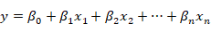
trong đó:
- y là giá trị biến mục tiêu (doanh thu),
- x₁ là các đặc trưng đầu vào,
- βi là các hệ số hồi quy cần được ước lượng,
- β0 là hệ số chệch (bias).
Quá trình huấn luyện mô hình nhằm tìm bộ tham số β sao cho sai lệch giữa giá trị dự đoán ŷ và giá trị thực tế y là nhỏ nhất. Hàm mất mát thường được sử dụng trong Linear Regression là sai số bình phương trung bình (Mean Squared Error – MSE), được xác định như sau:
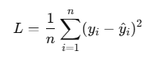
Linear Regression có ưu điểm là đơn giản, dễ triển khai và khả năng giải thích cao. Tuy nhiên, mô hình có hạn chế trong việc mô hình hóa các mối quan hệ phi tuyến và nhạy cảm với các giá trị ngoại lai trong dữ liệu. Do đó, Linear Regression thường được sử dụng như mô hình cơ sở (baseline) để so sánh với các mô hình phức tạp hơn.
3.5.2.2. Áp dụng mô hình Linear Regression trong bài toán dự đoán doanh thu
Mô hình Linear Regression được sử dụng như mô hình cơ sở (baseline) trong bài toán dự đoán doanh thu. Việc lựa chọn Linear Regression giúp đánh giá khả năng mô hình hóa mối quan hệ tuyến tính giữa các đặc trưng đầu vào và biến mục tiêu, đồng thời làm cơ sở so sánh với các mô hình phức tạp hơn trong các bước tiếp theo.
Việc hiện thực hóa mô hình được thực hiện bằng cách xác định biến mục tiêu là doanh thu và sử dụng các đặc trưng đầu vào đã được lựa chọn ở bước chuẩn bị dữ liệu. Trước khi huấn luyện, dữ liệu được chia thành tập huấn luyện và tập kiểm tra nhằm đảm bảo khả năng đánh giá khách quan hiệu năng của mô hình.
Trong nghiên cứu này, mô hình Linear Regression được huấn luyện trong hai kịch bản khác nhau nhằm đánh giá ảnh hưởng của phân phối dữ liệu đến hiệu quả dự đoán:
- Huấn luyện mô hình với giá trị doanh thu gốc.
- Huấn luyện mô hình với doanh thu sau khi áp dụng phép biến đổi logarit để giảm độ lệch phân phối và hạn chế ảnh hưởng của các giá trị ngoại lai.
Sau khi huấn luyện, mô hình được sử dụng để tạo dự đoán trên tập kiểm tra. Hiệu năng của mô hình được đánh giá thông qua các chỉ số đánh giá hồi quy phù hợp, cho phép so sánh giữa hai kịch bản huấn luyện cũng như làm cơ sở đối chiếu với các mô hình khác trong nghiên cứu.
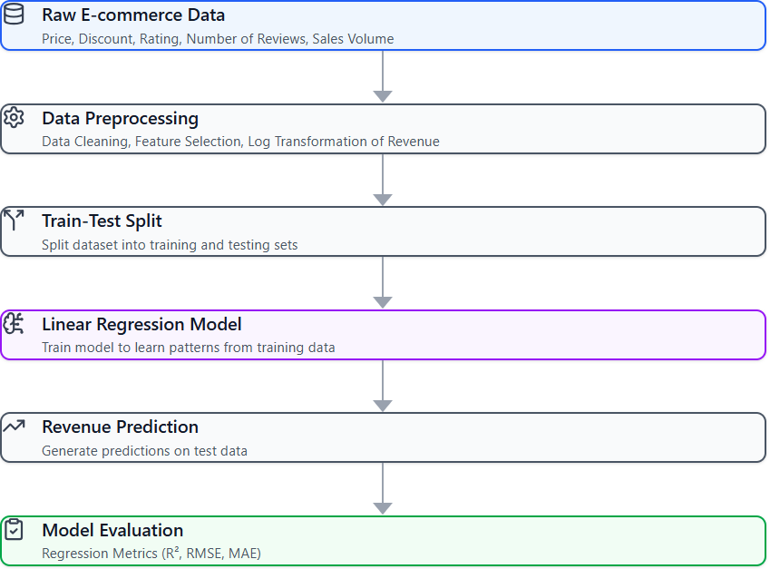
Hình 3.4. Quy trình áp dụng mô hình Linear Regression trong bài toán dự đoán doanh thu

3.5.3. Mô hình Random Forest Regressor
3.5.3.1. Cơ sở lý thuyết của mô hình Random Forest Regressor
Random Forest Regressor là một mô hình học máy thuộc nhóm phương pháp ensemble, được xây dựng dựa trên việc kết hợp nhiều cây quyết định nhằm cải thiện độ chính xác và khả năng tổng quát hóa của mô hình. Thay vì dựa vào một cây quyết định duy nhất, Random Forest khai thác sức mạnh của tập hợp nhiều mô hình con để giảm sai số và hạn chế hiện tượng overfitting.
Trong Random Forest, mỗi cây quyết định được huấn luyện độc lập trên một tập con ngẫu nhiên của dữ liệu huấn luyện thông qua phương pháp lấy mẫu bootstrap, đồng thời tại mỗi nút chia, mô hình chỉ xem xét một tập con ngẫu nhiên của các đặc trưng. Cách tiếp cận này giúp tăng tính đa dạng giữa các cây và làm giảm sự tương quan giữa các mô hình thành phần.
Đối với bài toán hồi quy, giá trị dự đoán cuối cùng của Random Forest Regressor được xác định bằng cách lấy trung bình các giá trị dự đoán của tất cả các cây quyết định trong rừng, được biểu diễn như sau:
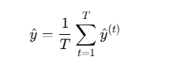
Trong đó T là số lượng cây quyết định và ŷ^{(t)} là giá trị dự đoán của cây quyết định thứ t.
Random Forest Regressor có ưu điểm là khả năng mô hình hóa các mối quan hệ phi tuyến phức tạp, ít nhạy cảm với nhiễu và các giá trị ngoại lai, đồng thời không yêu cầu giả định tuyến tính giữa các biến. Tuy nhiên, mô hình có hạn chế về khả năng giải thích và chi phí tính toán cao hơn so với các mô hình hồi quy tuyến tính.
3.5.3.2. Áp dụng mô hình Random Forest Regressor trong bài toán dự đoán doanh thu
Trong nghiên cứu này, mô hình Random Forest Regressor được sử dụng nhằm khắc phục các hạn chế của mô hình tuyến tính và đánh giá khả năng mô hình hóa các mối quan hệ phi tuyến giữa các đặc trưng đầu vào và doanh thu. Mô hình được huấn luyện với cùng tập đặc trưng đầu vào như mô hình Linear Regression nhằm đảm bảo tính nhất quán trong quá trình so sánh.
Quá trình hiện thực hóa mô hình được thực hiện bằng cách xác định biến mục tiêu là doanh thu và sử dụng các đặc trưng đầu vào đã được lựa chọn ở bước chuẩn bị dữ liệu. Trước khi huấn luyện, dữ liệu được chia thành tập huấn luyện và tập kiểm tra nhằm đảm bảo khả năng đánh giá khách quan hiệu năng của mô hình.
Để đánh giá ảnh hưởng của phân phối dữ liệu đến hiệu quả dự đoán, mô hình Random Forest Regressor được huấn luyện trong hai kịch bản khác nhau: huấn luyện với doanh thu gốc và huấn luyện với doanh thu sau khi áp dụng phép biến đổi logarit nhằm giảm độ lệch phân phối và hạn chế ảnh hưởng của các giá trị ngoại lai.
Trong cả hai kịch bản, mô hình Random Forest được xây dựng thông qua việc huấn luyện tập hợp nhiều cây quyết định độc lập, mỗi cây được tạo ra từ một tập con ngẫu nhiên của dữ liệu và tập đặc trưng. Sau khi hoàn tất quá trình huấn luyện, mô hình được sử dụng để tạo dự đoán trên tập kiểm tra. Hiệu năng của mô hình được đánh giá thông qua các chỉ số đánh giá hồi quy phù hợp, cho phép so sánh giữa hai kịch bản huấn luyện cũng như đối chiếu với các mô hình khác trong nghiên cứu.
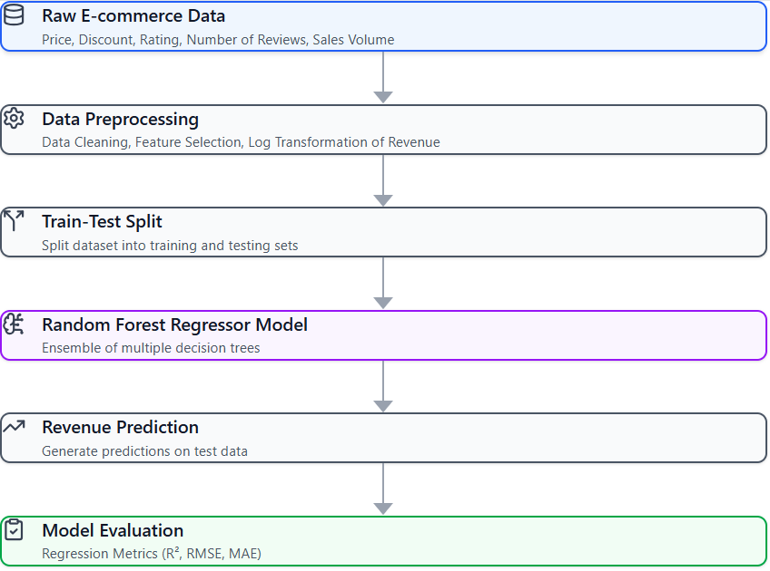
Hình 3.5. Quy trình áp dụng mô hình Random Forest Regressor trong bài toán dự đoán doanh thu

3.5.4. XGBoost
3.5.4.1. Cơ sở lý thuyết của mô hình XGBoost
XGBoost (Extreme Gradient Boosting) là một mô hình học máy thuộc nhóm phương pháp tăng cường (boosting), được xây dựng dựa trên kỹ thuật gradient boosting với cây quyết định làm mô hình cơ sở. Mục tiêu của XGBoost là kết hợp nhiều mô hình yếu theo cơ chế tuần tự nhằm tạo ra một mô hình dự đoán mạnh với độ chính xác cao.
Khác với các phương pháp ensemble dạng bagging như Random Forest, trong XGBoost các cây quyết định được xây dựng lần lượt, trong đó mỗi cây mới được huấn luyện nhằm giảm sai số còn tồn tại của mô hình ở các bước trước. Quá trình này được thực hiện thông qua việc tối ưu hàm mất mát bằng phương pháp gradient descent, cho phép mô hình tập trung nhiều hơn vào các quan sát khó dự đoán.
Hàm mục tiêu của XGBoost bao gồm hai thành phần: hàm mất mát đo lường sai lệch giữa giá trị dự đoán và giá trị thực tế, và thành phần điều chuẩn (regularization) nhằm kiểm soát độ phức tạp của mô hình. Dạng tổng quát của hàm mục tiêu được biểu diễn như sau:
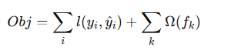
trong đó l(yᵢ, ŷᵢ)là hàm mất mát và ℒ (fₖ) là thành phần điều chuẩn của cây quyết định thứ k.
Nhờ cơ chế boosting kết hợp với regularization, XGBoost có khả năng mô hình hóa các mối quan hệ phi tuyến phức tạp, kiểm soát tốt hiện tượng overfitting và đạt hiệu năng cao trong nhiều bài toán hồi quy thực tế. Tuy nhiên, mô hình có độ phức tạp cao hơn và đòi hỏi chi phí tính toán lớn hơn so với các mô hình hồi quy truyền thống.
3.5.4.2. Áp dụng mô hình XGBoost trong bài toán dự đoán doanh thu
Trong nghiên cứu này, mô hình XGBoost được sử dụng nhằm khai thác khả năng học mạnh mẽ của các mô hình boosting trong bài toán dự đoán doanh thu, đồng thời đánh giá khả năng mô hình hóa các mối quan hệ phi tuyến phức tạp giữa các đặc trưng đầu vào và biến mục tiêu.
Quá trình hiện thực hóa mô hình được thực hiện bằng cách xác định biến mục tiêu là doanh thu và sử dụng tập đặc trưng đầu vào đã được chuẩn bị ở các bước trước. Dữ liệu được chia thành tập huấn luyện và tập kiểm tra nhằm đảm bảo khả năng đánh giá khách quan hiệu năng của mô hình. Ban đầu, mô hình XGBoost được huấn luyện với tập đặc trưng cơ bản tương tự các mô hình trước để phục vụ cho mục đích so sánh, sau đó được mở rộng với các đặc trưng tương tác nhằm khai thác tốt hơn khả năng học phi tuyến của mô hình.
Để đánh giá ảnh hưởng của phân phối dữ liệu đến hiệu quả dự đoán, mô hình XGBoost được huấn luyện trong hai kịch bản khác nhau: huấn luyện với doanh thu gốc và huấn luyện với doanh thu sau khi áp dụng phép biến đổi logarit nhằm giảm độ lệch phân phối và hạn chế ảnh hưởng của các giá trị ngoại lai.
Trong cả hai kịch bản, các cây quyết định trong XGBoost được xây dựng theo cơ chế tuần tự, trong đó mỗi cây mới tập trung cải thiện các sai số còn tồn tại của mô hình ở các bước trước thông qua kỹ thuật gradient boosting. Sau khi hoàn tất quá trình huấn luyện, mô hình được sử dụng để tạo dự đoán trên tập kiểm tra. Hiệu năng của mô hình được đánh giá thông qua các chỉ số đánh giá hồi quy phù hợp, làm cơ sở so sánh với các mô hình khác trong nghiên cứu.
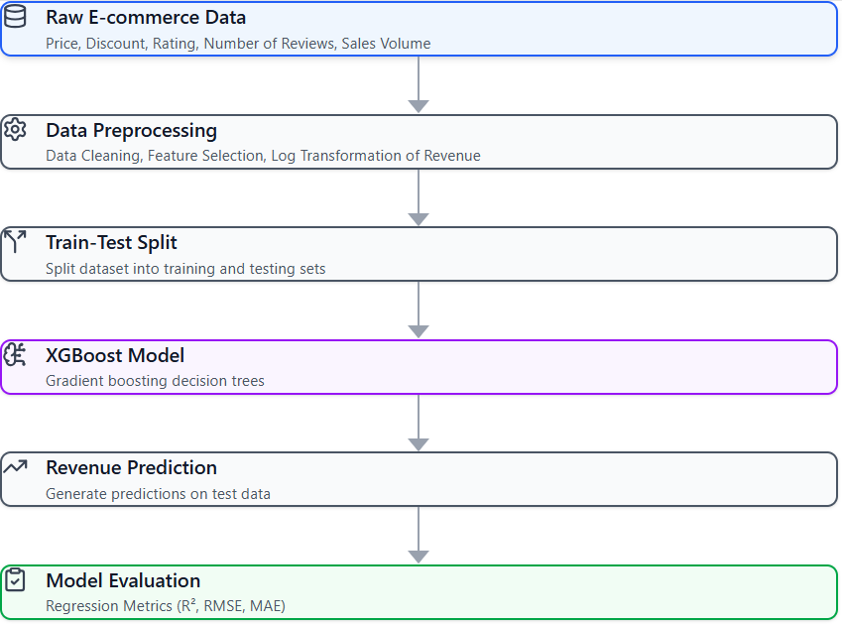
Hình 3.6. Quy trình áp dụng mô hình XGBoost trong bài toán dự đoán doanh thu

3.5.5. Phương pháp so sánh và lựa chọn mô hình
Sau khi hoàn tất quá trình huấn luyện các mô hình dự đoán doanh thu, bao gồm Linear Regression, Random Forest Regressor và XGBoost, nghiên cứu tiến hành so sánh và lựa chọn mô hình nhằm xác định phương pháp dự đoán phù hợp nhất với dữ liệu nghiên cứu.
Việc so sánh các mô hình được thực hiện dựa trên cùng một tập dữ liệu huấn luyện và tập kiểm tra, sử dụng quy trình đánh giá thống nhất nhằm đảm bảo tính công bằng và khả năng đối chiếu giữa các mô hình. Các mô hình được đánh giá thông qua các chỉ số hồi quy phổ biến, phản ánh mức độ sai lệch giữa giá trị dự đoán và giá trị thực tế, cũng như khả năng giải thích biến mục tiêu.
Bên cạnh việc so sánh hiệu năng dự đoán, quá trình lựa chọn mô hình còn xem xét tính ổn định, khả năng tổng quát hóa và mức độ phức tạp của mô hình. Việc đánh giá trong cả hai kịch bản sử dụng doanh thu gốc và doanh thu sau khi áp dụng phép biến đổi logarit giúp làm rõ ảnh hưởng của biến đổi dữ liệu đến hiệu quả của từng mô hình.
Phương pháp so sánh và lựa chọn mô hình đóng vai trò là bước tổng hợp cuối cùng trong giai đoạn xây dựng mô hình.

3.6. Xây dựng ứng dụng dự đoán doanh thu sách
Sau khi hoàn tất quá trình xây dựng và đánh giá các mô hình dự đoán doanh thu, nghiên cứu tiến hành hiện thực hóa mô hình tối ưu thông qua việc xây dựng một ứng dụng cho phép người dùng nhập thông tin sách và nhận kết quả dự đoán doanh thu tương ứng.
Ứng dụng được xây dựng với mục tiêu minh họa khả năng ứng dụng thực tế của mô hình học máy, đồng thời hỗ trợ người dùng ước lượng doanh thu dự kiến dựa trên các đặc trưng đầu vào như giá bán, số lượt đánh giá và số lượng bán. Phạm vi ứng dụng tập trung vào việc cung cấp kết quả dự đoán nhanh chóng và trực quan, phục vụ cho việc tham khảo và phân tích.
Dựa trên kết quả so sánh mô hình ở các bước trước, mô hình XGBoost được lựa chọn để tích hợp vào ứng dụng do thể hiện hiệu năng ổn định và khả năng tổng quát hóa tốt trên tập dữ liệu nghiên cứu. Việc sử dụng một mô hình duy nhất trong ứng dụng giúp đảm bảo tính nhất quán và hiệu quả trong quá trình dự đoán.
Ứng dụng được thiết kế theo hướng đơn giản, trong đó người dùng nhập các thông tin đầu vào cần thiết, hệ thống tiến hành xử lý dữ liệu và sử dụng mô hình XGBoost đã được huấn luyện để tạo kết quả dự đoán doanh thu.

3.7. Xây dựng dashboard phân tích dữ liệu bằng Power BI
Bên cạnh việc xây dựng các mô hình dự đoán, nghiên cứu tiến hành thiết kế dashboard phân tích dữ liệu bằng Power BI nhằm trực quan hóa dữ liệu và thể hiện các kết quả phân tích trong nghiên cứu. Dashboard được phác thảo và xây dựng như một sản phẩm trực quan, trong đó các kết quả trình bày ở Chương 4 sẽ được tích hợp trực tiếp.

3.7.1. Cấu trúc tổng thể của dashboard
Dashboard Power BI được thiết kế gồm các khu vực chức năng chính như sau:
- Khu vực tổng quan thị trường (Overview): Hiển thị các chỉ số tổng hợp bao gồm tổng doanh thu, tổng số sách, tổng số lượt đánh giá, tổng số lượng bán và điểm đánh giá trung bình. Khu vực này giúp người dùng nắm bắt nhanh bức tranh tổng thể của thị trường sách trên nền tảng Tiki.
- Phân tích sản phẩm và doanh thu: Bao gồm biểu đồ top sách bán chạy theo số lượng, doanh thu theo nhóm thể loại và bảng chi tiết thông tin từng đầu sách (giá bán, số lượng bán, doanh thu, mức giảm giá). Khu vực này hỗ trợ phân tích hiệu quả kinh doanh của từng sản phẩm và nhóm sản phẩm.
- Phân tích đánh giá và cảm xúc người dùng: Trình bày phân bố điểm đánh giá, kết quả phân tích cảm xúc đánh giá người dùng (tích cực, trung lập, tiêu cực) và mối quan hệ giữa cảm xúc và điểm đánh giá. Nội dung này phản ánh mức độ hài lòng của người dùng đối với các sản phẩm.
- Phân tích mối quan hệ giữa các yếu tố ảnh hưởng đến doanh thu: Bao gồm các biểu đồ thể hiện mối quan hệ giữa doanh thu với giá bán, mức giảm giá, số lượt đánh giá và điểm đánh giá trung bình. Các biểu đồ này được sử dụng để minh họa các kết quả phân tích và làm cơ sở cho việc xây dựng mô hình dự đoán ở các mục trước.
- Bộ lọc và tương tác: Dashboard tích hợp các bộ lọc theo thể loại sách, mức giá, mức giảm giá và sản phẩm cụ thể, cho phép người dùng linh hoạt khám phá dữ liệu theo nhiều chiều khác nhau.

3.7.2. Vai trò của dashboard trong việc trình bày kết quả
Dashboard Power BI đóng vai trò là công cụ trực quan hóa kết quả phân tích và dự đoán doanh thu. Các biểu đồ và bảng dữ liệu được trình bày trong dashboard ở Chương 4 giúp minh họa rõ ràng các kết quả phân tích thống kê, mối quan hệ giữa các biến và hiệu năng của các mô hình dự đoán, qua đó nâng cao khả năng ứng dụng thực tế của nghiên cứu.

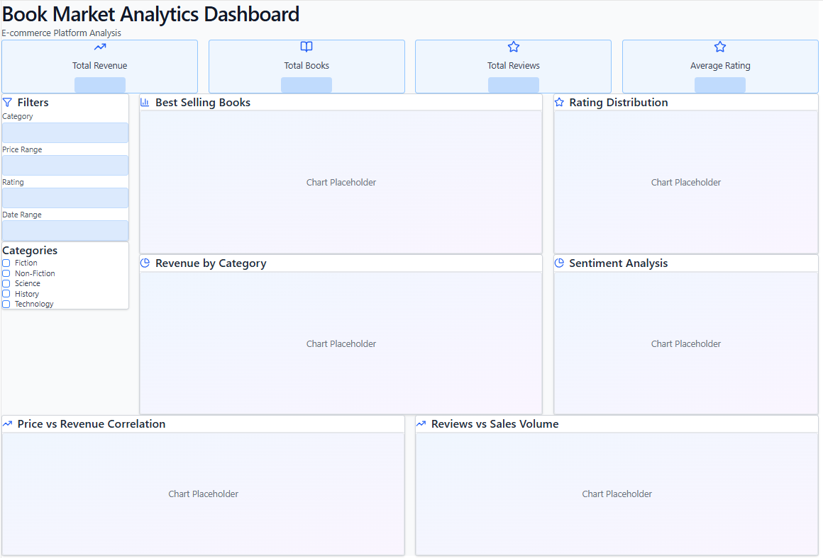
Hình 3.7. Phác thảo bố cục dashboard phân tích dữ liệu bằng Power BI

CHƯƠNG 4: KẾT QUẢ NGHIÊN CỨU

4.1. Kết quả phân tích khám phá dữ liệu (EDA)
Sau khi hoàn tất quá trình thu thập, tiền xử lý và làm sạch dữ liệu như đã trình bày ở Chương 3, tập dữ liệu cuối cùng được sử dụng để tiến hành phân tích khám phá dữ liệu (Exploratory Data Analysis – EDA). Mục tiêu của bước này nhằm hiểu rõ đặc điểm, phân bố và mối quan hệ giữa các biến trong dữ liệu, từ đó làm cơ sở cho việc xây dựng mô hình dự đoán doanh thu ở các phần tiếp theo.
Nội dung phân tích khám phá dữ liệu trong nghiên cứu này tập trung vào các khía cạnh chính bao gồm: phân tích bán hàng, phân tích đánh giá người dùng, phân tích chính sách giảm giá, phân tích mối quan hệ giữa các biến và phân tích dữ liệu bình luận người dùng. Các kết quả được trình bày thông qua bảng thống kê mô tả và các biểu đồ trực quan, kèm theo nhận xét nhằm làm rõ ý nghĩa của từng kết quả.

4.1.1. Kết quả phân tích bán hàng (Sales Analysis)
4.1.1.1. Kết quả tổng quan thị trường sách trên Tiki
Kết quả phân tích tổng quan thị trường sách trên nền tảng thương mại điện tử Tiki cho thấy tập dữ liệu nghiên cứu bao gồm 1.730 đầu sách khác nhau, được cung cấp bởi 1.064 tác giả và 42 nhà xuất bản. Điều này phản ánh mức độ đa dạng tương đối cao về nội dung và nguồn cung của các sản phẩm sách trên nền tảng.
Tổng số lượng sách bán ra trong tập dữ liệu đạt 4.843.946 bản, cho thấy nhu cầu tiêu thụ sách trên Tiki ở mức lớn. Tổng doanh thu ước tính từ các sản phẩm sách đạt khoảng 524.012.370.784 VND, thể hiện quy mô đáng kể của thị trường sách trực tuyến.
Xét trên từng sản phẩm, doanh thu trung bình trên mỗi đầu sách đạt khoảng 302.897.324 VND. Tuy nhiên, giá trị trung bình này không phản ánh đầy đủ sự phân bố doanh thu thực tế, do doanh thu thường tập trung vào một nhóm nhỏ các sản phẩm bán chạy, trong khi phần lớn các đầu sách còn lại có doanh thu thấp hơn. Đặc điểm này phù hợp với xu hướng phân bố lệch phải thường gặp trong dữ liệu thương mại điện tử.
Kết quả tổng quan cho thấy thị trường sách trên Tiki có quy mô lớn, đa dạng về sản phẩm và tồn tại sự chênh lệch rõ rệt về hiệu quả kinh doanh giữa các đầu sách. Đây là cơ sở quan trọng cho các phân tích sâu hơn về sản phẩm bán chạy, chính sách giá và các yếu tố ảnh hưởng đến doanh thu trong các phần tiếp theo.
4.1.1.2. Kết quả phân tích sản phẩm bán chạy và sản phẩm có doanh thu cao
- Sản phẩm bán chạy theo số lượng bán
Kết quả phân tích cho thấy cuốn sách “OSHO – Yêu – Being In Love” là sản phẩm bán chạy vượt trội, với 671.121 bản được bán ra, cao hơn rất nhiều so với các sản phẩm còn lại trong tập dữ liệu. Mức chênh lệch lớn này cho thấy đây là một trường hợp ngoại lệ (outlier) về số lượng bán.
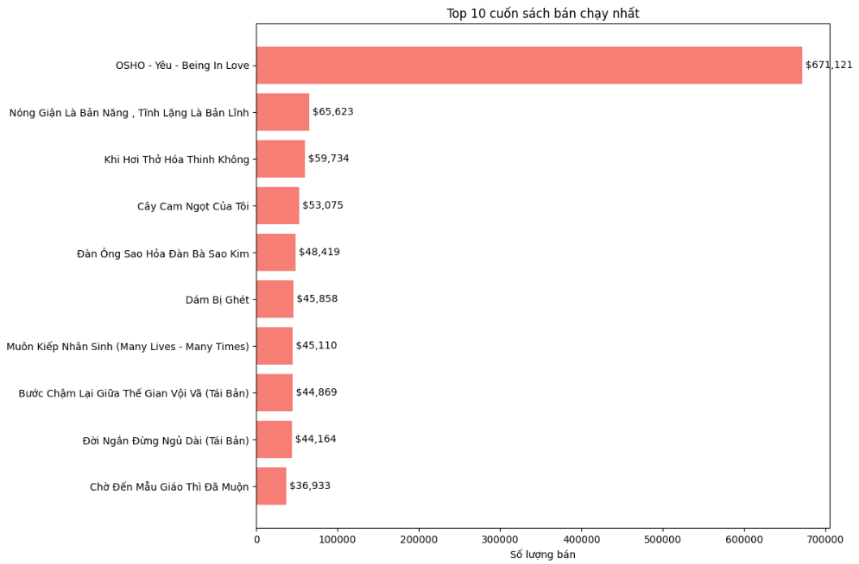
Hình 4.1. Top 10 cuốn sách bán chạy nhất
Để quan sát rõ hơn sự phân bố của các sản phẩm bán chạy còn lại, nghiên cứu tiến hành loại bỏ sản phẩm đứng đầu và phân tích nhóm top 2–11. Kết quả cho thấy các cuốn sách trong nhóm này có số lượng bán dao động trong khoảng 36.000 – 65.000 bản, với mức chênh lệch không quá lớn giữa các sản phẩm. Điều này phản ánh nhóm sách bán chạy phổ biến có mức tiêu thụ tương đối đồng đều so với sản phẩm dẫn đầu.
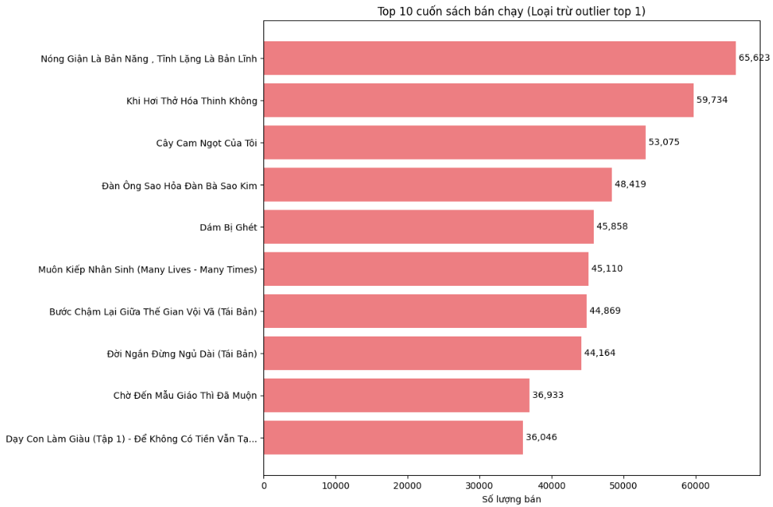
Hình 4.2. Top 10 cuốn sách bán chạy nhất (Loại trừ Outliner Top 1)
Ngoài ra, các sản phẩm bán chạy chủ yếu thuộc các nhóm sách tư duy – kỹ năng sống, tiểu thuyết và sách truyền cảm hứng, cho thấy xu hướng người dùng ưa chuộng các nội dung mang tính phát triển bản thân và giải trí.
- Sản phẩm có doanh thu cao
Kết quả phân tích doanh thu cho thấy “OSHO – Yêu – Being In Love” cũng là cuốn sách có doanh thu cao nhất, đạt khoảng 74,36 tỷ VND, vượt trội so với các sản phẩm còn lại. Kết quả này là hệ quả của việc sản phẩm vừa có giá bán ổn định vừa đạt số lượng bán rất lớn.
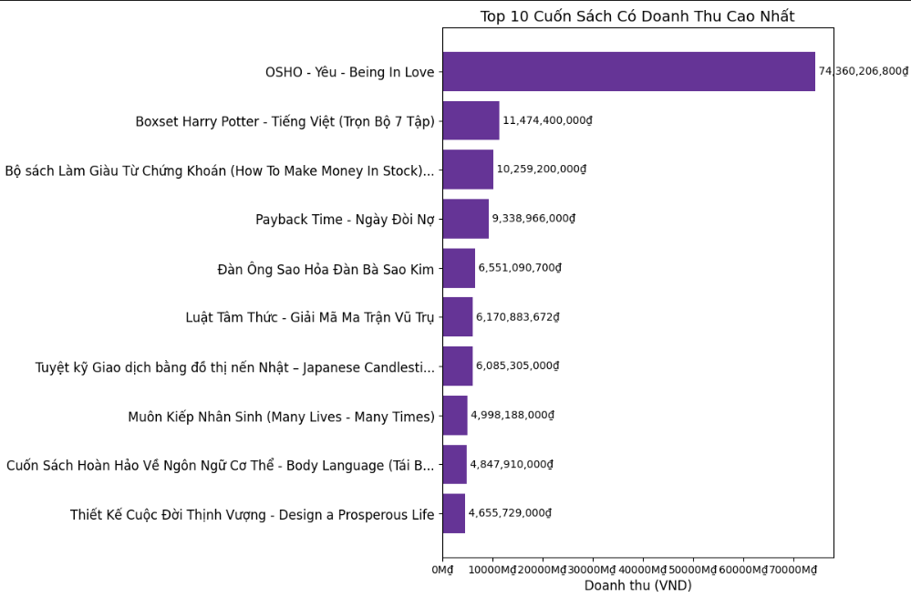
Hình 4.3. Top 10 cuốn sách có doanh thu cao nhất
Tương tự như phân tích số lượng bán, khi loại bỏ sản phẩm có doanh thu cao nhất để tránh ảnh hưởng của ngoại lệ, nhóm top 2–11 sách có doanh thu cao cho thấy doanh thu dao động trong khoảng 4,17 – 11,47 tỷ VND. Các sản phẩm trong nhóm này bao gồm cả sách lẻ và các bộ sách có giá bán cao, chẳng hạn như bộ sách thiếu nhi và sách tài chính – kinh doanh.
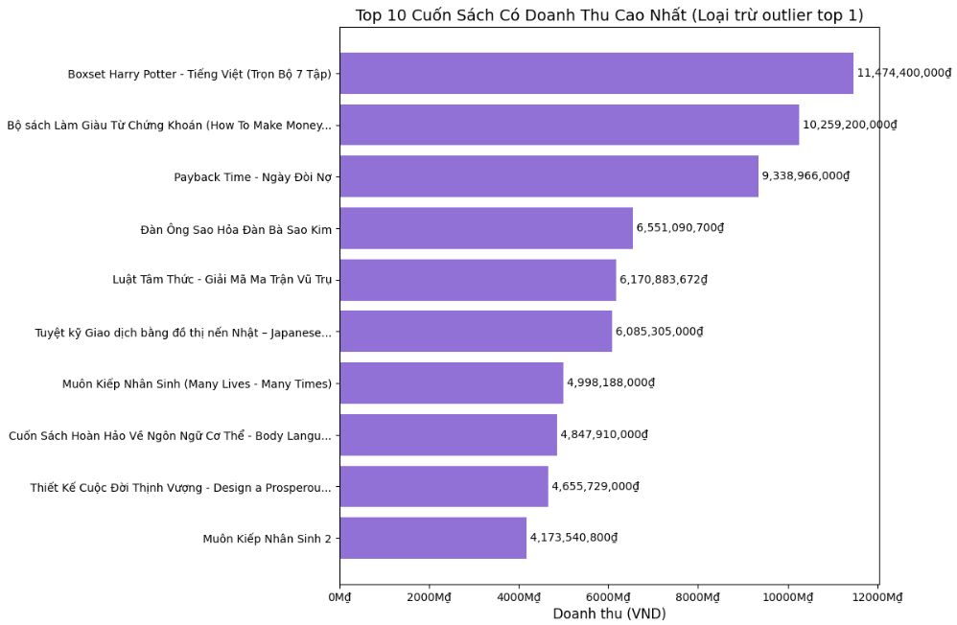
Hình 4.4 Top 10 cuốn sách có doanh thu cao nhất ( Loại trừ Outliner Top 1)
Đáng chú ý, một số sản phẩm không nằm trong nhóm bán chạy nhất về số lượng nhưng vẫn đạt doanh thu cao nhờ mức giá bán lớn, cho thấy doanh thu không chỉ phụ thuộc vào số lượng bán mà còn chịu ảnh hưởng đáng kể từ giá sản phẩm.
- Từ các kết quả trên có thể rút ra rằng:
+ Số lượng bán là yếu tố quan trọng ảnh hưởng đến doanh thu, đặc biệt đối với các sản phẩm có mức giá trung bình.
+ Tuy nhiên, giá bán cũng đóng vai trò đáng kể trong việc tạo ra doanh thu cao, nhất là đối với các bộ sách hoặc sách chuyên đề có giá trị cao.
+ Thị trường tồn tại hiện tượng phân bố không đồng đều, trong đó một số ít sản phẩm chiếm tỷ trọng lớn về cả số lượng bán và doanh thu.
4.1.1.3. Kết quả của phân tích phân bố giá sách
Kết quả phân tích phân bố giá sách cho thấy các sản phẩm trong tập dữ liệu được phân bố không đồng đều theo các khoảng giá. Cụ thể, nhóm sách có mức giá từ 0–100 nghìn đồng chiếm tỷ trọng lớn nhất, với 999 đầu sách, tương ứng với hơn một nửa tổng số sản phẩm. Điều này cho thấy phân khúc giá thấp là phân khúc chủ đạo trên nền tảng Tiki, phù hợp với nhu cầu tiêu dùng phổ biến của người dùng.
Nhóm sách có giá từ 100–200 nghìn đồng đứng thứ hai với 544 đầu sách, tiếp theo là nhóm 200–400 nghìn đồng với 156 đầu sách. Trong khi đó, số lượng sách thuộc các phân khúc giá cao từ 400 nghìn đến 1 triệu đồng và trên 1 triệu đồng là rất ít, lần lượt chỉ có 28 và 3 đầu sách. Kết quả này cho thấy các sản phẩm có giá cao chiếm tỷ lệ rất nhỏ trong tổng số sản phẩm được phân tích.
Xét về hiệu quả kinh doanh, mặc dù nhóm sách giá 0–100 nghìn đồng có số lượng sản phẩm và tổng số lượng bán cao nhất (2.632.873 bản), nhưng nhóm giá 100–200 nghìn đồng lại tạo ra tổng doanh thu lớn nhất, đạt khoảng 231,92 tỷ VND. Điều này cho thấy mức giá trung bình có khả năng tối ưu giữa số lượng bán và giá bán, từ đó mang lại doanh thu cao hơn.
Ngược lại, các phân khúc giá cao trên 400 nghìn đồng có tổng doanh thu và số lượng bán thấp, do số lượng sản phẩm hạn chế và nhu cầu tiêu thụ không cao. Kết quả này phản ánh thực tế rằng người dùng trên Tiki có xu hướng ưu tiên các sản phẩm sách có mức giá thấp đến trung bình.
Từ các kết quả trên có thể kết luận rằng phân bố giá sách có ảnh hưởng rõ rệt đến hành vi mua hàng và doanh thu, trong đó phân khúc giá thấp – trung bình đóng vai trò chủ đạo.
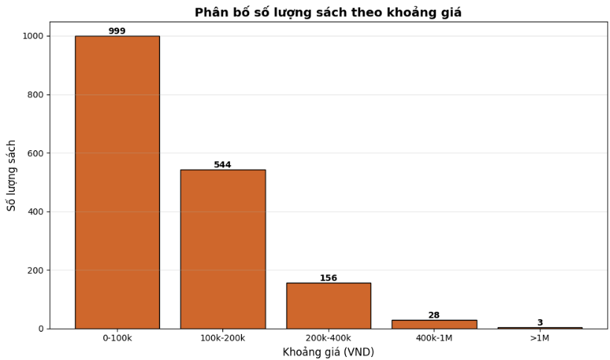
Hình 4.5. Phân bố số lượng sách theo khoảng giá
4.1.1.4 Kết quả phân tích mối quan hệ giữa giá bán và số lượng bán
Kết quả phân tích mối quan hệ giữa giá bán và số lượng bán được thực hiện thông qua biểu đồ phân tán và hệ số tương quan Pearson. Trên thang đo gốc, biểu đồ cho thấy các điểm dữ liệu phân bố rải rác, trong đó phần lớn các sản phẩm có mức giá thấp đến trung bình và số lượng bán không cao, trong khi một số ít sản phẩm có số lượng bán rất lớn xuất hiện như các điểm ngoại lệ.
Hệ số tương quan giữa giá bán và số lượng bán đạt –0,0099, cho thấy mối quan hệ tuyến tính giữa hai biến gần như không đáng kể. Điều này phản ánh rằng, xét trên toàn bộ tập dữ liệu, giá bán không có ảnh hưởng tuyến tính rõ ràng đến số lượng bán của sản phẩm.
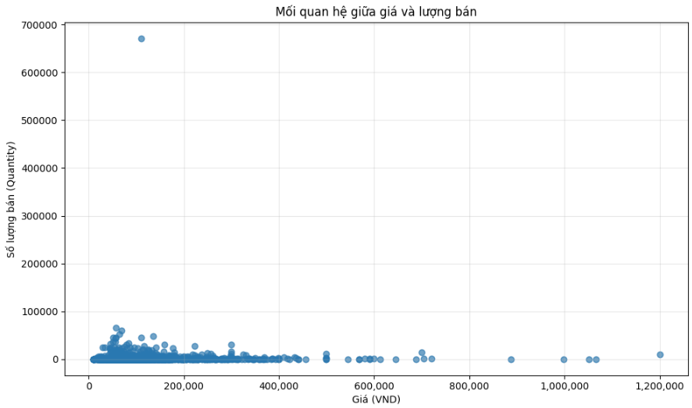
Hình 4.6. Mối quan hệ giữa giá và lượng bán
Để quan sát rõ hơn xu hướng tổng thể, dữ liệu được biểu diễn lại trên thang logarit cho cả giá bán và số lượng bán. Kết quả cho thấy các điểm dữ liệu tập trung thành một cụm lớn, không xuất hiện xu hướng tăng hoặc giảm rõ rệt theo một chiều cụ thể. Điều này củng cố nhận định rằng mối quan hệ giữa giá và số lượng bán mang tính phi tuyến và chịu ảnh hưởng bởi nhiều yếu tố khác.
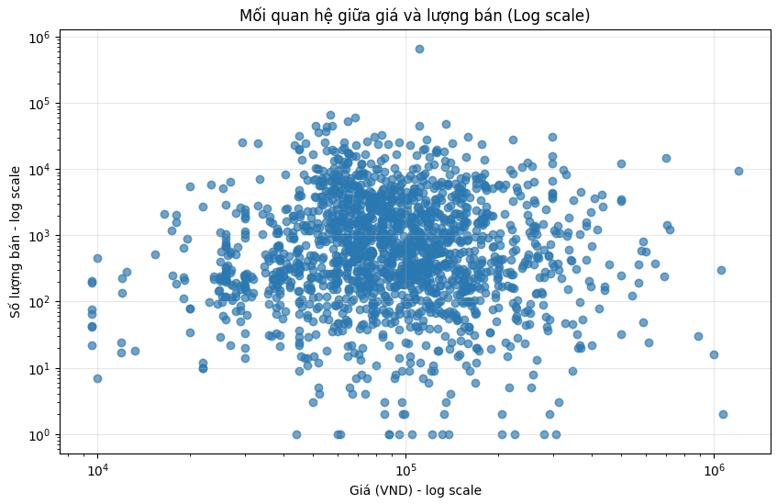
Hình 4.7. Mối quan hệ giữa giá và lượng bán (Log Scale)
Mặc dù vậy, có thể nhận thấy xu hướng chung rằng các sản phẩm có mức giá rất cao thường có số lượng bán thấp, trong khi các sản phẩm bán chạy chủ yếu tập trung ở nhóm giá thấp đến trung bình. Tuy nhiên, xu hướng này không đủ mạnh để thể hiện bằng một mối quan hệ tuyến tính đơn giản.
Từ các kết quả trên có thể kết luận rằng giá bán không phải là yếu tố quyết định duy nhất đối với số lượng bán, mà hành vi mua hàng còn chịu ảnh hưởng bởi các yếu tố khác như đánh giá người dùng, mức độ phổ biến của sản phẩm, nội dung sách và chính sách khuyến mãi.

4.1.2. Kết quả phân tích đánh giá người dùng (Rating Analysis)
4.1.2.1. Kết quả phân tích phân bố điểm đánh giá
Kết quả phân tích phân bố điểm đánh giá cho thấy điểm rating của các sản phẩm sách trên nền tảng Tiki tập trung chủ yếu ở mức cao. Phần lớn các sản phẩm có điểm đánh giá trong khoảng từ 4.5 đến 5.0, trong đó mức 5.0 sao chiếm số lượng lớn nhất với 854 sản phẩm, tiếp theo là mức 4.8 sao với 540 sản phẩm. Điều này phản ánh xu hướng người dùng thường đánh giá tích cực đối với các sản phẩm sách.
Giá trị điểm đánh giá trung bình của toàn bộ tập dữ liệu đạt khoảng 4.71, cho thấy mức độ hài lòng chung của người dùng là tương đối cao. Ngược lại, các mức rating thấp xuất hiện với tần suất rất nhỏ. Một số ít sản phẩm có điểm đánh giá dưới 4 sao, và số lượng sản phẩm có rating rất thấp là không đáng kể so với tổng thể.
Biểu đồ phân bố cho thấy phân bố điểm đánh giá bị lệch trái, với phần lớn dữ liệu tập trung ở phía giá trị cao. Ngoài ra, sự xuất hiện của một số sản phẩm có rating bằng 0 có thể xuất phát từ các trường hợp chưa có đủ đánh giá hoặc dữ liệu chưa hoàn chỉnh, tuy nhiên tỷ lệ này không ảnh hưởng đáng kể đến xu hướng chung của tập dữ liệu.
Từ các kết quả trên có thể nhận thấy rằng điểm đánh giá không có sự phân tán lớn, mà chủ yếu tập trung ở mức cao. Điều này cho thấy rating là một đặc trưng quan trọng phản ánh mức độ hài lòng của người dùng.
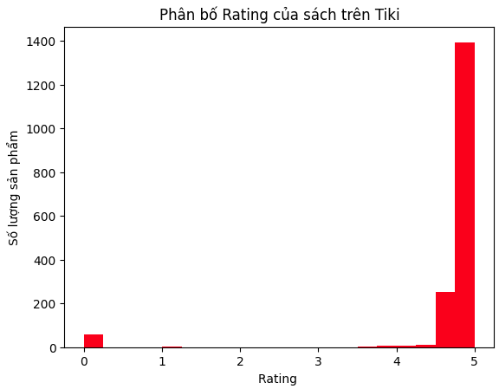
Hình 4.8. Phân bố rating của sách

4.1.2.2. Phân tích mối quan hệ giữa điểm đánh giá và số lượng bán
Mối quan hệ giữa điểm đánh giá trung bình (rating) và số lượng bán được phân tích thông qua hệ số tương quan Pearson và biểu đồ phân phối số lượng bán theo từng mức rating. Kết quả tính toán cho thấy hệ số tương quan giữa rating và số lượng bán đạt –0,01, là một giá trị rất nhỏ và gần bằng 0. Điều này cho thấy không tồn tại mối quan hệ tuyến tính rõ ràng giữa hai biến trong tập dữ liệu.
Biểu đồ hộp (boxplot) thể hiện phân bố số lượng bán theo từng mức rating cho thấy sự khác biệt giữa các nhóm rating là không rõ rệt. Mặc dù các sản phẩm có rating cao (từ khoảng 4.5 đến 4.8) có xu hướng xuất hiện nhiều sản phẩm bán tốt hơn, nhưng độ phân tán trong từng nhóm rất lớn, và các khoảng giá trị chồng lấn đáng kể giữa các mức rating khác nhau.
Ngoài ra, việc sử dụng thang logarit cho trục số lượng bán cho thấy tồn tại nhiều sản phẩm có số lượng bán thấp ở hầu hết các mức rating. Điều này cho thấy rating cao không đảm bảo sản phẩm sẽ bán chạy, mà chủ yếu phản ánh mức độ hài lòng của người dùng sau khi mua hàng.
Từ các kết quả trên có thể nhận định rằng điểm đánh giá không phải là yếu tố quyết định trực tiếp đến số lượng bán, mà nhiều khả năng đóng vai trò như một yếu tố hỗ trợ niềm tin của người dùng.
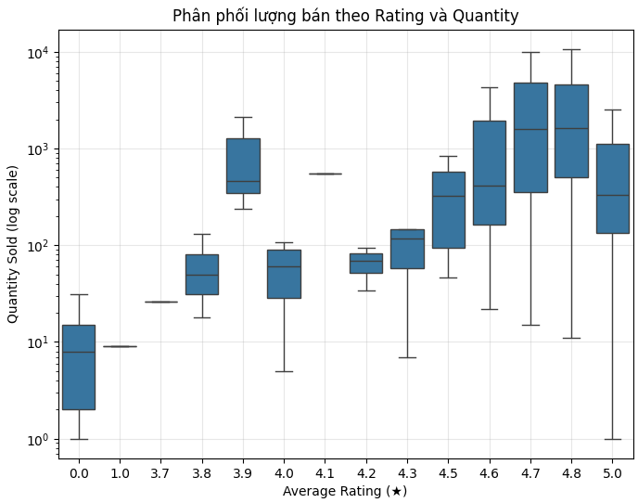
Hình 4.9. Phân phối lượng bán giữa điểm đánh giá và số lượng bán
4.1.1.3. Phân tích mối quan hệ giữa số lượt đánh giá và số lượng bán
Mối quan hệ giữa số lượt đánh giá (number of reviews) và số lượng bán được phân tích thông qua hệ số tương quan Pearson và biểu đồ phân tán. Kết quả tính toán cho thấy hệ số tương quan giữa số lượt đánh giá và số lượng bán đạt 0,32, phản ánh mối quan hệ thuận ở mức trung bình giữa hai biến.
Biểu đồ phân tán trên toàn bộ tập dữ liệu cho thấy xu hướng chung là các sản phẩm có nhiều lượt đánh giá thường đạt số lượng bán cao hơn. Tuy nhiên, sự tồn tại của một số sản phẩm bán chạy vượt trội (best-seller) với số lượng bán rất lớn đã kéo giãn trục tung, khiến phần lớn các điểm dữ liệu còn lại bị dồn về phía dưới, gây khó khăn cho việc quan sát xu hướng tổng thể.
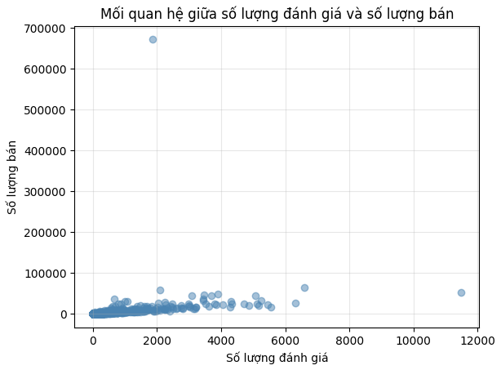
Hình 4.10. Mối quan hệ giữa số lượng đánh giá và số lượng bán
Để làm rõ hơn mối quan hệ này, nghiên cứu tiếp tục phân tích sau khi loại bỏ nhóm 1% sản phẩm bán chạy nhất. Kết quả cho thấy xu hướng tăng giữa số lượt đánh giá và số lượng bán trở nên rõ ràng hơn. Trong nhóm sản phẩm phổ biến này, các sản phẩm có nhiều lượt đánh giá hơn thường đạt số lượng bán cao hơn một cách tương đối ổn định.
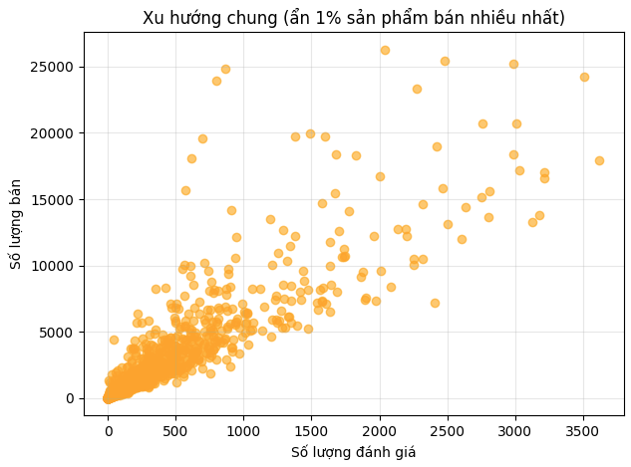
Hình 4.11. Số lượng đánh giá và số lượng bán (Ẩn sản phẩm bán nhiều nhất)
Từ các kết quả trên có thể nhận định rằng số lượt đánh giá là một yếu tố có ảnh hưởng đáng kể đến số lượng bán, phản ánh mức độ phổ biến và mức độ quan tâm của người dùng đối với sản phẩm.

4.1.3. Kết quả phân tích chính sách giảm giá (Discount Analysis)
4.1.3.1. Kết quả phân tích phân bố mức giảm giá
Kết quả phân tích phân bố mức giảm giá của các sản phẩm sách trên nền tảng Tiki cho thấy mức giảm giá được áp dụng khá đa dạng, dao động từ 0% đến khoảng 80%. Tuy nhiên, phân bố mức giảm giá không đồng đều giữa các khoảng, mà tập trung chủ yếu ở một số mức nhất định.
Biểu đồ cho thấy phần lớn các sản phẩm có mức giảm giá trong khoảng 20% đến 40%, trong đó hai khoảng phổ biến nhất là quanh mức 30% và 40%. Điều này cho thấy các nhà bán hàng có xu hướng áp dụng mức giảm giá trung bình nhằm kích thích nhu cầu mua sắm, đồng thời vẫn đảm bảo biên lợi nhuận.
Một tỷ lệ đáng kể sản phẩm không áp dụng giảm giá hoặc có mức giảm rất thấp (dưới 10%), phản ánh rằng không phải tất cả các sản phẩm đều cần sử dụng chính sách khuyến mãi để thu hút người mua. Ngược lại, các mức giảm giá rất cao (trên 50%) xuất hiện với tần suất thấp, cho thấy đây là các trường hợp đặc biệt, thường gắn với các chương trình xả kho, khuyến mãi lớn hoặc sản phẩm có vòng đời ngắn.
Nhìn chung, phân bố mức giảm giá có xu hướng lệch phải, với phần lớn giá trị tập trung ở mức giảm trung bình và số ít sản phẩm có mức giảm giá cao. Kết quả này phản ánh chiến lược giá phổ biến trong thương mại điện tử, nơi giảm giá được sử dụng như một công cụ hỗ trợ bán hàng hơn là yếu tố quyết định duy nhất.
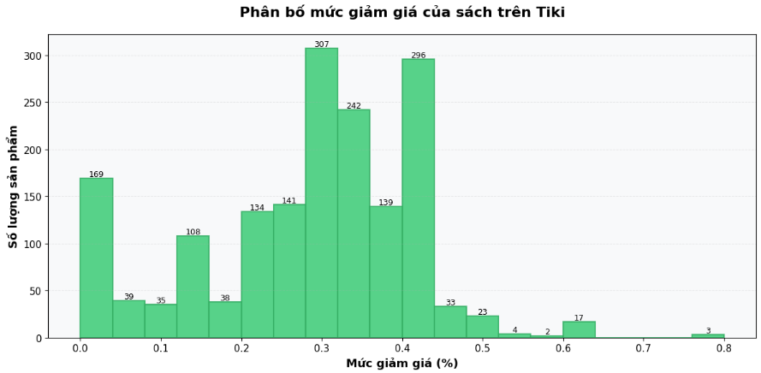
Hình 4.12. Phân bố mức giảm giá của sách
4.1.3.2. Kết quả phân tích mức giảm giá tối ưu
Phân tích được thực hiện bằng cách nhóm các sản phẩm theo các khoảng mức giảm giá khác nhau và tính toán doanh thu trung bình tương ứng cho từng nhóm.
Kết quả cho thấy doanh thu trung bình có xu hướng tăng dần khi mức giảm giá tăng từ 0% đến khoảng 30–40%. Trong khoảng này, doanh thu trung bình đạt giá trị cao nhất, phản ánh sự cân bằng hợp lý giữa giá bán sau giảm và số lượng sản phẩm tiêu thụ. Điều này cho thấy việc áp dụng mức giảm giá trung bình có thể kích thích nhu cầu mua sắm mà không làm giảm đáng kể giá trị doanh thu trên mỗi sản phẩm.
Ngược lại, khi mức giảm giá vượt quá 40–50%, doanh thu trung bình bắt đầu giảm mạnh. Mặc dù mức giảm giá cao có thể giúp tăng số lượng bán trong một số trường hợp, nhưng giá bán sau giảm quá thấp khiến doanh thu trung bình không được tối ưu. Đối với các mức giảm giá rất cao (trên 60%), doanh thu trung bình ở mức thấp, cho thấy đây không phải là chiến lược hiệu quả về mặt doanh thu.
Từ các kết quả trên có thể kết luận rằng mức giảm giá tối ưu cho doanh thu nằm trong khoảng 30–40%. Khoảng giảm giá này giúp doanh thu trung bình đạt mức cao nhất và thể hiện hiệu quả kinh doanh tốt hơn so với các mức giảm giá thấp hoặc quá cao.
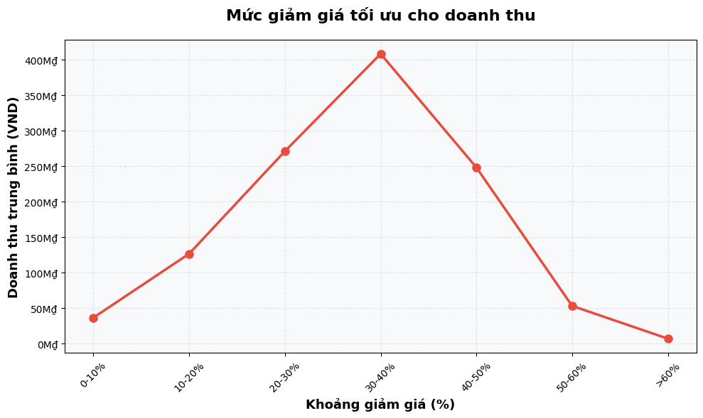
Hình 4.13. Mức giảm giá tối ưu cho doanh thu

4.1.4. Kết quả phân tích mối quan hệ giữa các biến (Relationship Analysis)
4.1.4.1. Kết quả phân tích tương quan giữa các biến
Kết quả phân tích ma trận tương quan cho thấy đa số các biến trong tập dữ liệu có mức tương quan thấp, chỉ một số cặp biến thể hiện mối quan hệ rõ rệt. Đáng chú ý nhất là mối tương quan rất mạnh giữa số lượng bán (quantity) và doanh thu (revenue), với hệ số tương quan đạt khoảng 0,97, cho thấy số lượng bán là yếu tố quyết định chính đối với doanh thu.
Số lượt đánh giá (n_review) có mối tương quan thuận ở mức trung bình với số lượng bán (0,32), phản ánh mức độ phổ biến của sản phẩm có ảnh hưởng nhất định đến kết quả bán hàng. Ngược lại, điểm đánh giá trung bình (avg_rating) hầu như không có tương quan tuyến tính rõ ràng với số lượng bán và doanh thu.
Đối với các biến về giá, giá gốc (original_price) và giá bán hiện tại (current_price) có mối tương quan rất cao (0,96), trong khi giá bán và mức giảm giá (discount) không thể hiện mối quan hệ đáng kể với số lượng bán và doanh thu. Nhìn chung, kết quả cho thấy số lượng bán và số lượt đánh giá là các biến quan trọng nhất, làm cơ sở cho việc lựa chọn đặc trưng và xây dựng mô hình dự đoán doanh thu trong các phần tiếp theo.
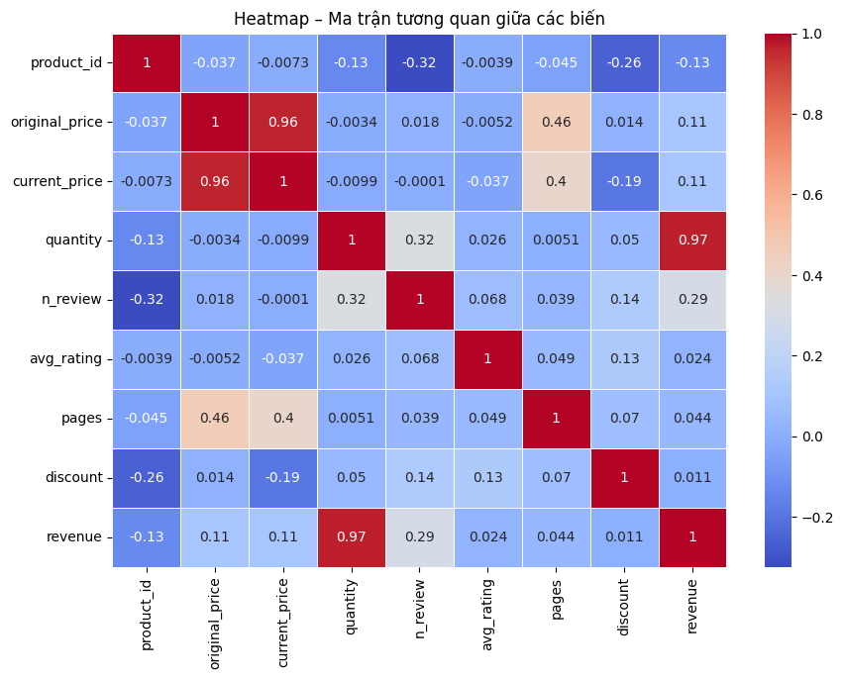
Hình 4.14. Biểu đồ Heatmap tương quan giữa các biến
4.1.4.2. Kết quả phân tích tác động kết hợp của giá bán, đánh giá và khuyến mãi đến doanh thu
Kết quả phân tích tương quan tuyến tính cho thấy giá bán hiện tại, điểm đánh giá trung bình và mức giảm giá đều có mức tương quan rất thấp với doanh thu, với hệ số tương quan lần lượt khoảng 0.11, 0.02 và 0.01. Điều này cho thấy không tồn tại mối quan hệ tuyến tính rõ ràng giữa từng biến riêng lẻ và doanh thu.
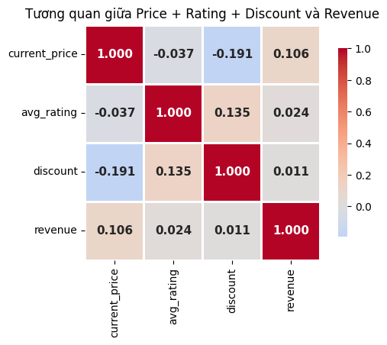
Hình 4.15. Tương quan giữa giá bán, đánh giá và khuyến mãi đến doanh thu
4.1.4.3. Kết quả phân tích đặc điểm phân biệt sách bán chạy và sách bán kém
Kết quả so sánh cho thấy giá bán trung bình giữa các nhóm sách không có sự khác biệt rõ rệt, thậm chí nhóm sách bán chạy có mức giá thấp hơn nhẹ so với các nhóm còn lại, cho thấy giá bán không phải là yếu tố quyết định mức độ bán chạy.
Ngược lại, số lượt đánh giá (n_review) thể hiện sự khác biệt rõ ràng nhất giữa các nhóm. Nhóm sách bán kém chỉ có trung bình khoảng 13 lượt đánh giá, trong khi nhóm bán trung bình và bán chạy lần lượt đạt khoảng 102 và 893 lượt đánh giá, phản ánh mức độ phổ biến của sản phẩm có ảnh hưởng lớn đến khả năng bán.
Điểm đánh giá trung bình của nhóm sách bán trung bình và bán chạy đều ở mức cao (khoảng 4.8), trong khi nhóm bán kém có rating thấp hơn, cho thấy rating cao là điều kiện cần nhưng không đủ để tạo ra mức bán vượt trội. Số trang giữa các nhóm không có khác biệt đáng kể.
Nhìn chung, kết quả cho thấy số lượt đánh giá là đặc điểm phân biệt quan trọng nhất giữa sách bán chạy và sách bán kém , trong khi các yếu tố còn lại chỉ đóng vai trò hỗ trợ.
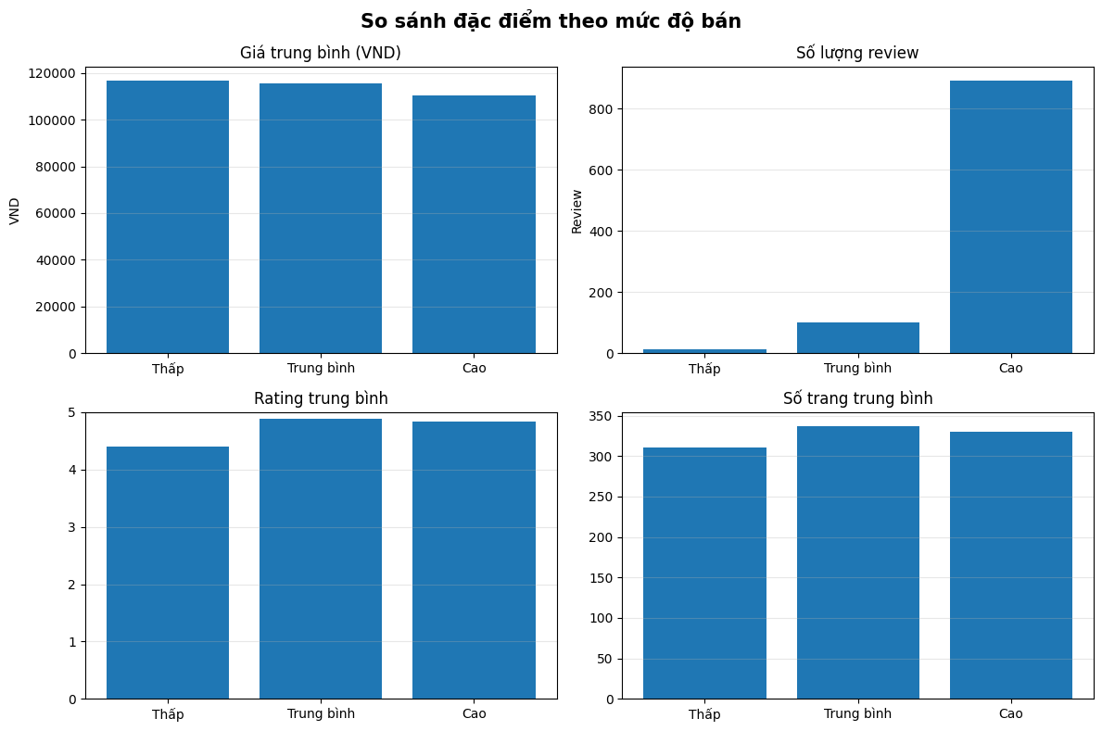
Hình 4.16. So sánh các đặc điểm giữa sách bán chạy và sách bán kém
4.1.4.3. Kết quả xác định các yếu tố ảnh hưởng chính đến lượng bán
Từ các phân tích trước đó, có thể nhận thấy số lượt đánh giá (n_review) là yếu tố nổi bật nhất gắn liền với mức độ bán chạy của sản phẩm. Các sản phẩm có lượng đánh giá cao thường đạt số lượng bán lớn hơn, phản ánh mức độ phổ biến và sự quan tâm của người dùng trên thị trường.
Ngược lại, các yếu tố như giá bán hiện tại, mức giảm giá và điểm đánh giá trung bình không thể hiện mối liên hệ mạnh mẽ một cách riêng lẻ với lượng bán. Trong khi đó, điểm đánh giá trung bình chủ yếu phản ánh mức độ hài lòng sau khi mua, hơn là yếu tố trực tiếp thúc đẩy quyết định mua hàng. Số trang của sách cũng không cho thấy vai trò phân biệt rõ ràng giữa sách bán chạy và sách bán kém.
Nhìn chung, kết quả phân tích cho thấy mức độ tương tác của người dùng, thể hiện qua số lượt đánh giá, là yếu tố quan trọng nhất liên quan đến lượng bán, trong khi các yếu tố còn lại chủ yếu đóng vai trò hỗ trợ.
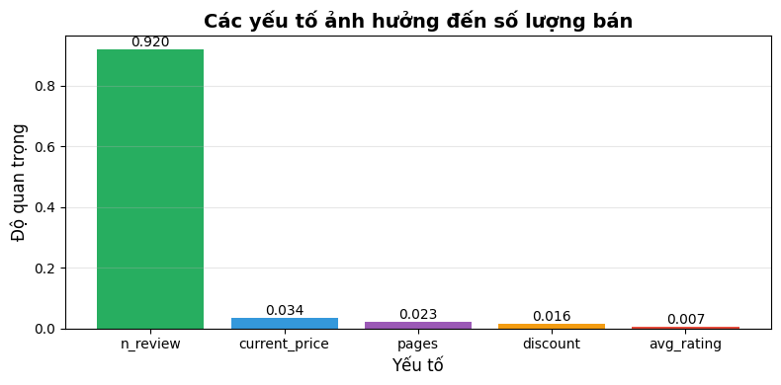
Hình 4.17. Các yếu tố ảnh hưởng đến số lượng bán

4.1.5. Kết quả phân tích dữ liệu của bình luận người dùng (Comment Analysis)
4.1.5.1. Kết quả nội dung thảo luận người dùng bình luận về sản phẩm sách
Kết quả trực quan hóa Word Cloud cho thấy các từ khóa xuất hiện với tần suất cao trong bình luận của người dùng chủ yếu liên quan đến nội dung và trải nghiệm đọc của sản phẩm sách. Các từ như “sách”, “đọc”, “hay”, “nội dung”, “nhanh”, “đẹp” và “mua” xuất hiện nổi bật, cho thấy người dùng tập trung thảo luận về chất lượng nội dung, hình thức sách cũng như trải nghiệm mua và nhận hàng. Điều này phản ánh rằng phần lớn các bình luận xoay quanh giá trị sử dụng thực tế của sản phẩm hơn là các yếu tố mang tính kỹ thuật hay thông tin phụ trợ.

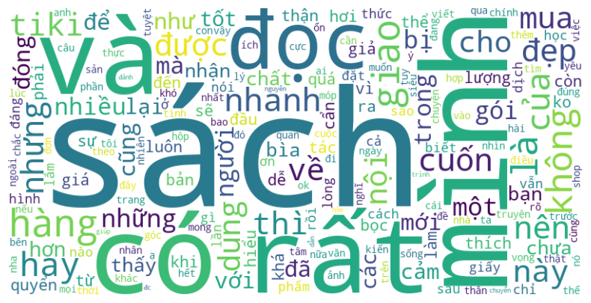
Hình 4.18. Biểu đồ WordCloud của Comment Dataset
4.1.5.2. Kết quả phân tích bình luận nhiều có ảnh hưởng đến doanh thu không
Kết quả phân tích cho thấy số lượt bình luận (review) có mối tương quan thuận với doanh thu, với hệ số tương quan đạt khoảng 0,29 phản ánh mức độ liên hệ ở mức yếu. Các sản phẩm có lượt bình luận thường đạt doanh thu trung bình cao hơn so với các sản phẩm không có bình luận, cho thấy mức độ tương tác của người dùng có liên quan đến hiệu quả bán hàng.
Tuy nhiên, do hệ số tương quan không cao và dữ liệu mang tính quan sát, kết quả này chưa đủ để kết luận mối quan hệ nhân quả giữa số lượt bình luận và doanh thu.
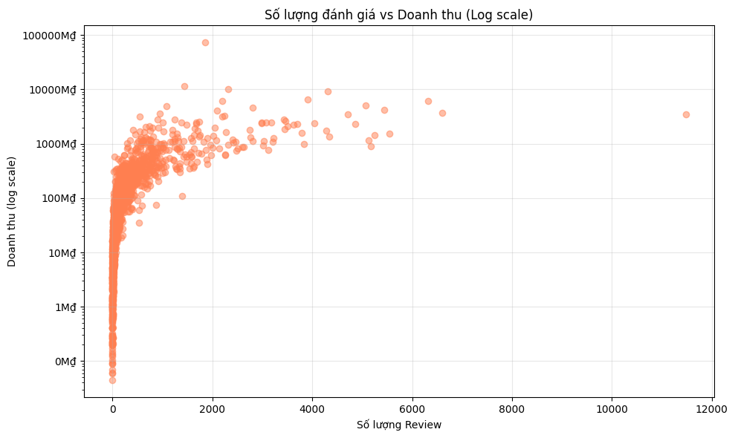
Hình 4.19 Số lượng đánh giá và doanh thu (Log Scale)
4.1.5.3. Kết quả phân tích bình luận tích cực/tiêu cực có ảnh hưởng đến số lượng mua không
Kết quả phân tích cho thấy tỷ lệ bình luận tiêu cực, trung tính và tích cực đều có mối tương quan thuận với số lượng bán, với hệ số tương quan lần lượt khoảng 0,38, 0,29 và 0,32. Tuy nhiên, các giá trị này đều ở mức yếu, cho thấy nội dung cảm xúc của bình luận không có ảnh hưởng mạnh đến số lượng mua.
Phân bố dữ liệu cho thấy các sản phẩm bán chạy thường có nhiều bình luận với đầy đủ các sắc thái cảm xúc, bao gồm cả tích cực và tiêu cực. Điều này phản ánh rằng sự gia tăng số lượng bình luận chủ yếu đến từ mức độ phổ biến của sản phẩm, hơn là tác động trực tiếp của cảm xúc bình luận đến hành vi mua hàng. Do đó, sentiment của bình luận được xem là yếu tố mang tính hỗ trợ, không phải yếu tố quyết định đến số lượng bán.
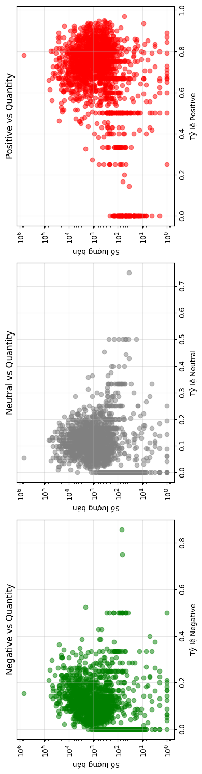
Hình 4.20. Mối quan hệ giữa tỷ lệ sentiment bình luận và số lượng bán

4.2. Kết quả xây dựng và đánh giá mô hình dự đoán doanh thu

4.2.1. Tổng quan
Trong nghiên cứu này, ba mô hình học máy được áp dụng để dự đoán doanh thu sách trên nền tảng Tiki, bao gồm Linear Regression, Random Forest Regressor và XGBoost Regressor.
Mỗi mô hình được huấn luyện và đánh giá theo hai cách tiếp cận: dự đoán doanh thu gốc và dự đoán doanh thu sau khi áp dụng phép biến đổi logarit. Cách tiếp cận này giúp đánh giá tác động của phép biến đổi logarit đến độ ổn định và khả năng tổng quát hóa của các mô hình.

4.2.2. Đặc trưng sử dụng
Dựa trên kết quả phân tích khám phá dữ liệu (EDA), ba biến đầu vào được lựa chọn cho bài toán dự đoán doanh thu:
Đối với các mô hình cơ sở (Linear Regression và Random Forest), các đặc trưng gốc được sử dụng bao gồm:
- quantity: Số lượng sách bán ra
- n_review: Số lượt đánh giá
- current_price: Giá bán hiện tại
Đối với mô hình XGBoost, ngoài các đặc trưng gốc liên quan đến giá bán và mức độ quan tâm của người dùng, nghiên cứu xây dựng thêm các đặc trưng mở rộng và đặc trưng tương tác nhằm khai thác khả năng học phi tuyến của mô hình. Cụ thể, tập đặc trưng của XGBoost bao gồm các biến phản ánh chất lượng đánh giá (avg_rating, comment_rating_mean, comment_rating_std), chính sách giá và giảm giá (discount, discount_impact), cũng như các đặc trưng tương tác giữa giá bán, mức độ phổ biến và chất lượng đánh giá (price_review_ratio, rating_review_product).
Việc xây dựng các đặc trưng tương tác giúp mô hình nắm bắt tốt hơn hành vi mua hàng trong thực tế, trong đó quyết định mua không chỉ phụ thuộc vào từng yếu tố riêng lẻ mà chịu ảnh hưởng bởi sự kết hợp giữa giá, mức độ quan tâm và chất lượng sản phẩm. Đồng thời, biến số lượng bán (quantity) không được sử dụng trong mô hình XGBoost cuối cùng nhằm hạn chế hiện tượng rò rỉ thông tin và đảm bảo tính ứng dụng của mô hình trong bối cảnh dự đoán doanh thu thực tế.

4.2.3. So sánh hiệu năng các mô hình
Kết quả đánh giá cho thấy Linear Regression đạt hiệu năng tương đối ổn định nhưng bị giới hạn bởi giả định tuyến tính giữa các đặc trưng và doanh thu. Random Forest cho thấy khả năng học phi tuyến tốt hơn, tuy nhiên xuất hiện dấu hiệu overfitting khi chênh lệch giữa tập huấn luyện và tập kiểm tra còn tương đối lớn.
Mô hình XGBoost cho kết quả tốt nhất khi được huấn luyện với doanh thu sau khi áp dụng phép biến đổi logarit. Việc kết hợp cơ chế boosting và phép biến đổi logarit giúp mô hình ổn định hơn trong quá trình huấn luyện, giảm ảnh hưởng của các giá trị ngoại lai và cải thiện khả năng tổng quát hóa trên tập kiểm tra.

4.2.4. Phân tích mô hình được lựa chọn
Mặc dù Linear Regression cho kết quả dễ diễn giải, mô hình này không phù hợp để mô tả các mối quan hệ phi tuyến tồn tại trong dữ liệu doanh thu thực tế. Trong khi đó, XGBoost cho phép học các mối quan hệ phức tạp giữa các đặc trưng đầu vào thông qua cơ chế gradient boosting.
Trong các kịch bản được thử nghiệm, mô hình XGBoost sử dụng doanh thu sau khi biến đổi logarit được lựa chọn làm mô hình cuối cùng nhờ các ưu điểm:
- Khả năng học các mối quan hệ phi tuyến giữa đặc trưng và doanh thu.
- Hiệu năng ổn định giữa tập huấn luyện và tập kiểm tra.
- Sai số dự đoán ở mức chấp nhận được trong bối cảnh dữ liệu có phân phối lệch.
- Giảm ảnh hưởng của các giá trị ngoại lai nhờ phép biến đổi logarit.
Các biểu đồ Prediction vs Actual và Residual Plot cho thấy mô hình không xuất hiện sai lệch hệ thống rõ rệt và có khả năng tổng quát hóa tốt trên tập dữ liệu kiểm tra.
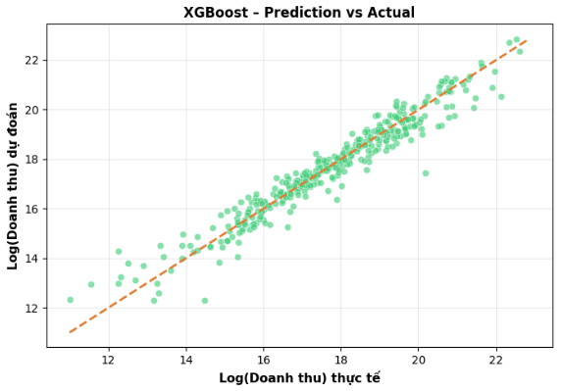
Hình 4.21. Prediction vs Actual
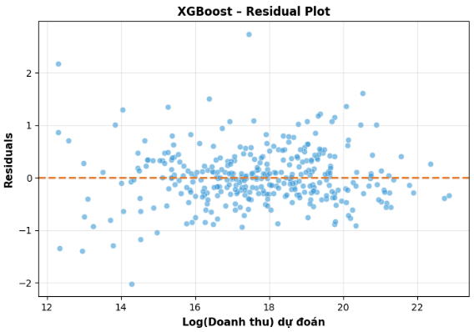
Hình 4.22. Residual Plot

4.2.5. Phân tích mức độ quan trọng của đặc trưng
Phân tích mức độ quan trọng của các đặc trưng trong mô hình XGBoost cho thấy doanh thu chịu ảnh hưởng mạnh bởi các yếu tố phản ánh mức độ phổ biến của sản phẩm, đặc biệt là số lượt đánh giá và các biến tương tác giữa điểm đánh giá và số lượt đánh giá.
Các yếu tố liên quan đến giá bán và chính sách giảm giá đóng vai trò điều chỉnh, giúp mô hình tinh chỉnh dự đoán trong các trường hợp sản phẩm có mức độ phổ biến tương đương. Các đặc trưng liên quan đến chất lượng đánh giá từ người dùng chủ yếu đóng vai trò hỗ trợ và có mức độ ảnh hưởng thấp hơn khi xét riêng lẻ.
Kết quả này phù hợp với các kết luận rút ra từ phần phân tích khám phá dữ liệu và phản ánh hợp lý hành vi mua hàng trong thực tế.
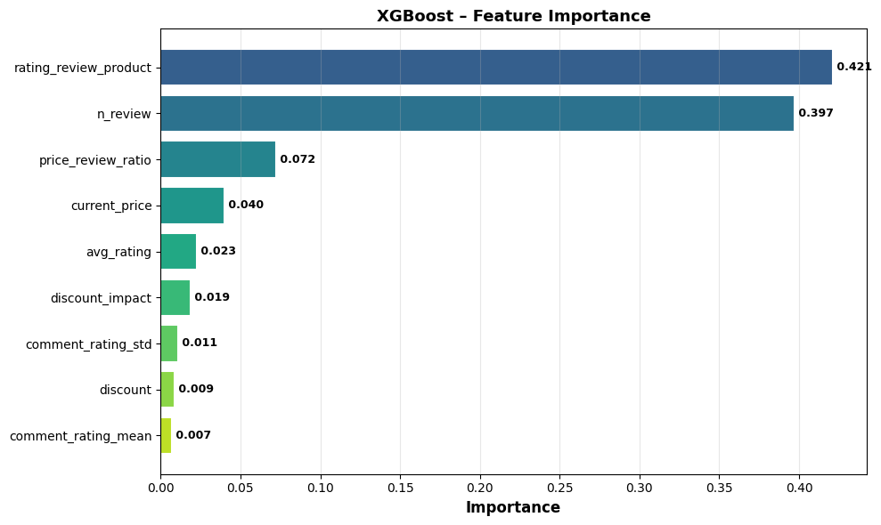
Hình 4.21. Mức độ quan trọng của các đặc trưng trong mô hình XGBoost

4.2.6. Kết luận
Kết quả nghiên cứu cho thấy mô hình XGBoost sử dụng doanh thu sau khi áp dụng phép biến đổi logarit là lựa chọn phù hợp cho bài toán dự đoán doanh thu sách trên nền tảng Tiki. Mô hình đạt hiệu năng ổn định trên tập kiểm tra, xử lý tốt dữ liệu có phân phối lệch và phản ánh hợp lý các mối quan hệ phi tuyến giữa các đặc trưng đầu vào và doanh thu.
Việc xây dựng các đặc trưng tương tác giúp nâng cao khả năng học của mô hình, đồng thời tránh được hiện tượng rò rỉ thông tin khi không sử dụng trực tiếp số lượng bán. Kết quả cho thấy mô hình đề xuất có tính ứng dụng thực tế và có thể được mở rộng trong các nghiên cứu tiếp theo.
Bảng 4.1. So sánh hiệu năng các mô hình dự đoán doanh thu
Mô hình | Phương pháp | Train R² | Test R² | MAE (VND) | RMSE (VND)
Linear Regression | Revenue | 0.73 | 0.73 | 180,000 | 450,000
Linear Regression | Log(Revenue) | 0.45 | 0.43 | 220,000 | 550,000
Random Forest | Revenue | 0.98 | 0.72 | 195,000 | 470,000
XGBoost | Revenue | 0.91 | 0.73 | 185,000 | 460,000
XGBoost | Log(Revenue) – 2 features | 0.92 | 0.70 | 165,000 | 480,000
XGBoost | Log(Revenue) – 9 features | 0.88 | 0.85 | 145,000 | 420,000

4.3. Kết quả xây dựng ứng dụng dự đoán doanh thu sách
Ứng dụng dự đoán doanh thu sách được xây dựng dựa trên mô hình XGBoost sử dụng doanh thu sau khi áp dụng phép biến đổi logarit và tập đặc trưng mở rộng. Ứng dụng cho phép người dùng nhập các thông tin cơ bản của sách như số lượt đánh giá, giá bán, điểm đánh giá trung bình và mức giảm giá để thực hiện dự đoán doanh thu.
Kết quả dự đoán được hiển thị trực tiếp dưới dạng giá trị doanh thu ước lượng, đồng thời ứng dụng cung cấp biểu đồ mức độ quan trọng của các đặc trưng nhằm minh họa các yếu tố ảnh hưởng chính đến doanh thu theo mô hình.
Bên cạnh đó, chức năng phân tích kịch bản (what-if analysis) cho phép quan sát sự thay đổi của doanh thu dự đoán khi điều chỉnh số lượt đánh giá hoặc điểm đánh giá, trong khi giữ nguyên các yếu tố còn lại. Kết quả cho thấy doanh thu dự đoán tăng mạnh khi số lượng đánh giá gia tăng, trong khi ảnh hưởng của điểm đánh giá thể hiện tính phi tuyến.
Các kết quả thu được từ ứng dụng phù hợp với phân tích mô hình ở các mục trước, cho thấy mô hình XGBoost có khả năng áp dụng để dự đoán và phân tích doanh thu sách trong thực tế.
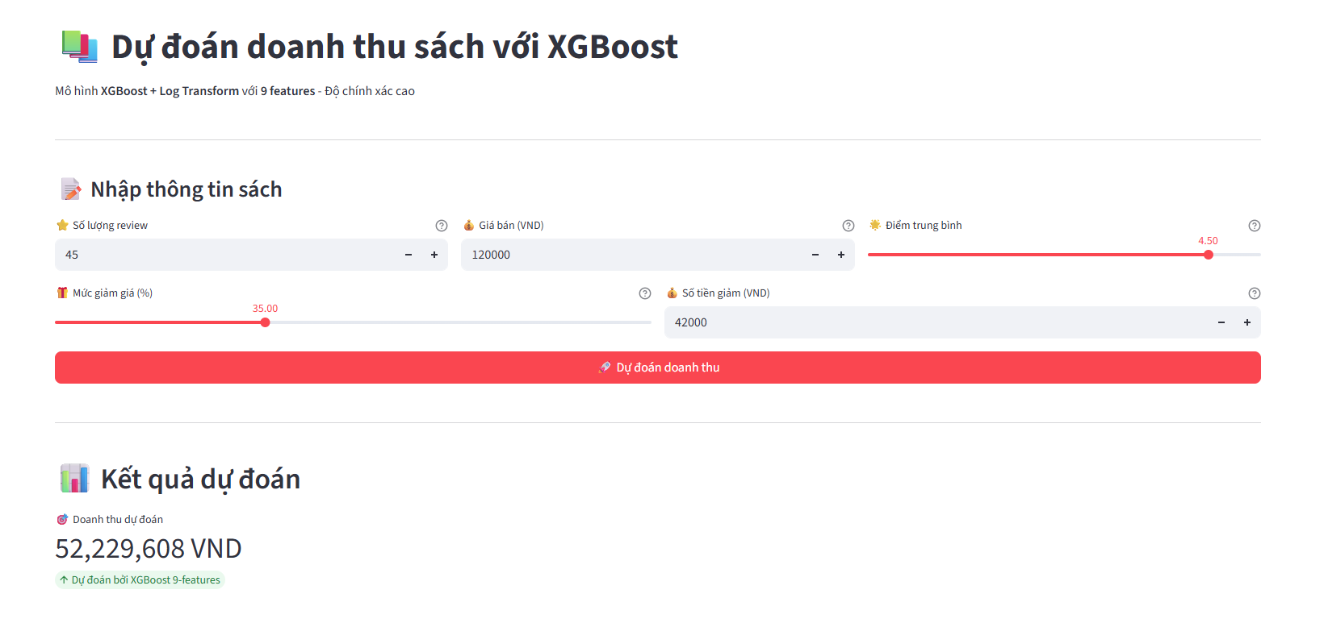
Hình 4.22. Giao diện dự đoán doanh thu sách sử dụng mô hình XGBoost

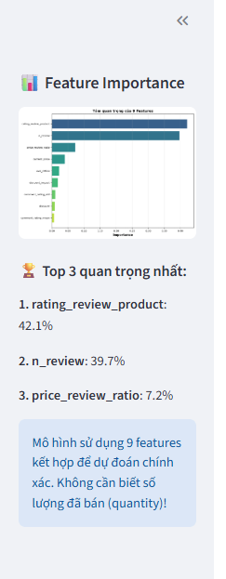
Hình 4.23. Mức độ quan trọng của các đặc trưng trong mô hình XGBoost
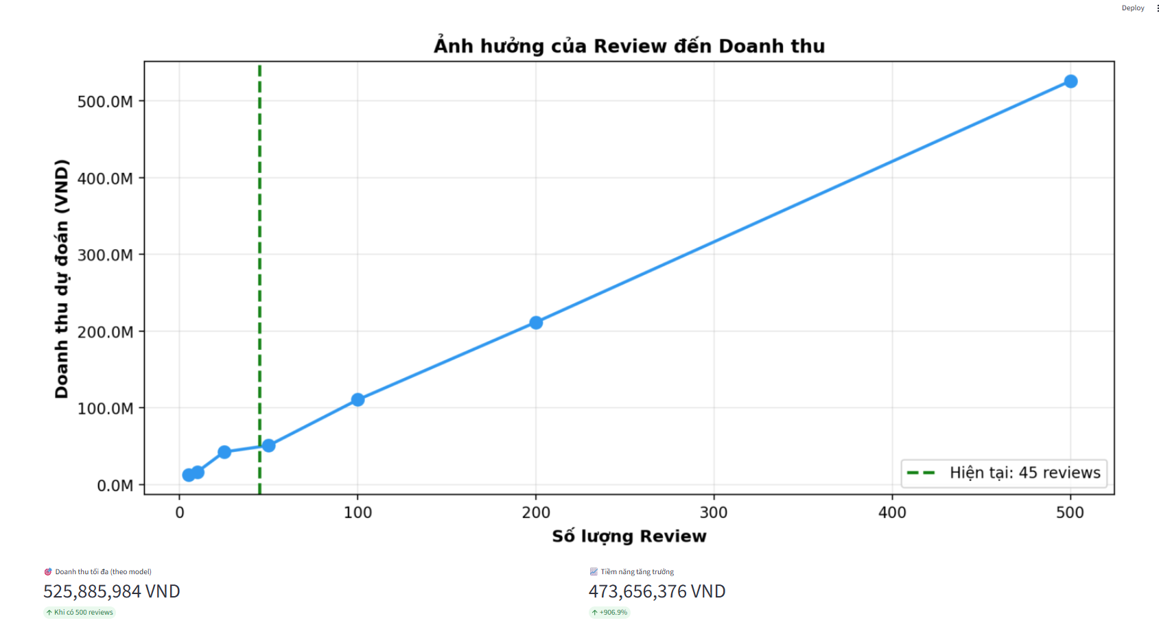
Hình 4.24. What-if Analysis (Review)

4.4. Kết quả xây dựng dashboard phân tích dữ liệu bằng Power BI
Nhằm hỗ trợ quá trình phân tích và trực quan hóa dữ liệu sách trên nền tảng Tiki, nghiên cứu đã xây dựng hệ thống dashboard bằng Power BI gồm 4 trang (pages), mỗi trang tập trung vào một khía cạnh khác nhau của dữ liệu. Các dashboard giúp tổng hợp thông tin, phát hiện xu hướng và rút ra các nhận định phục vụ cho bước xây dựng mô hình dự đoán doanh thu.

4.4.1. Trang tổng quan thị trường sách (Overview Dashboard)
Trang tổng quan cung cấp cái nhìn toàn cảnh về thị trường sách trên nền tảng Tiki thông qua các chỉ số tổng hợp như tổng doanh thu, số lượng đầu sách, tổng số lượt đánh giá, tổng số lượng bán và điểm đánh giá trung bình. Bên cạnh đó, dashboard còn hiển thị danh sách các đầu sách bán chạy nhất theo số lượng và phân bố doanh thu theo nhóm thể loại.
Kết quả cho thấy doanh thu tập trung chủ yếu ở một số nhóm thể loại nhất định, trong khi phần lớn các đầu sách còn lại có doanh thu ở mức trung bình hoặc thấp. Điều này phản ánh đặc trưng phân phối lệch của dữ liệu doanh thu, đồng thời cho thấy sự khác biệt rõ rệt giữa các nhóm sản phẩm trong cùng một thị trường.
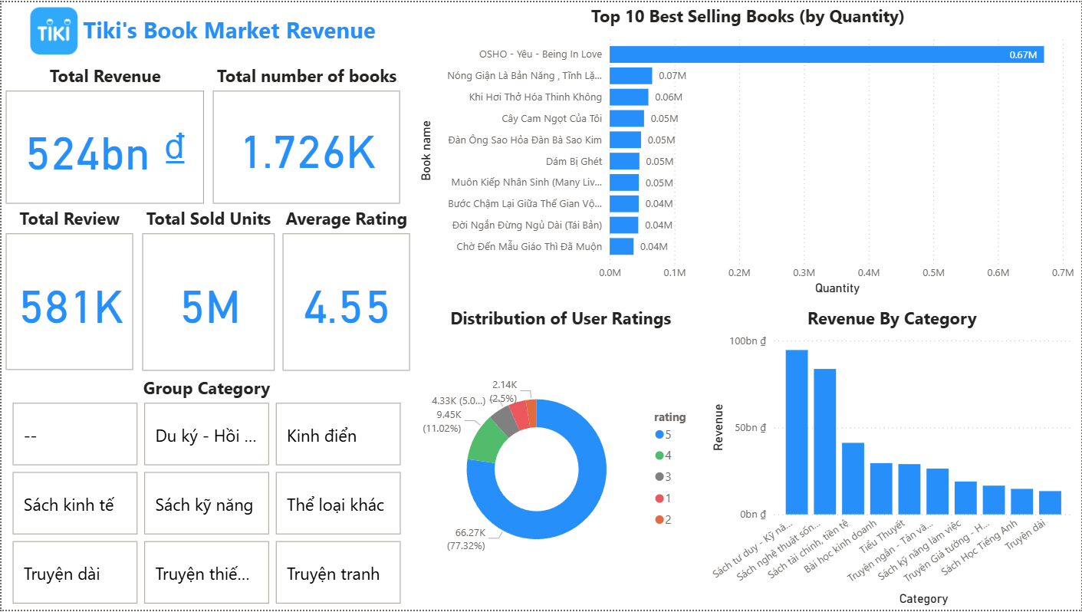
Hình 4.25. Trang tổng quan thị trường sách

4.4.2. Phân tích doanh thu theo giá bán và mức giảm giá
Trang phân tích này tập trung làm rõ mối quan hệ giữa giá bán, mức giảm giá và doanh thu. Các biểu đồ phân tán được sử dụng để thể hiện phân bố doanh thu theo các mức giá khác nhau, bao gồm cả trường hợp có và không có giá trị ngoại lai. Ngoài ra, doanh thu trung bình theo từng khoảng giảm giá cũng được trực quan hóa.
Kết quả cho thấy doanh thu không tăng tuyến tính theo giá bán, đặc biệt trong trường hợp tồn tại các sản phẩm có giá cao nhưng lượng bán thấp. Bên cạnh đó, các mức giảm giá trung bình có xu hướng mang lại doanh thu cao hơn so với các mức giảm quá thấp hoặc quá cao, cho thấy giảm giá chỉ phát huy hiệu quả khi được áp dụng ở mức hợp lý.
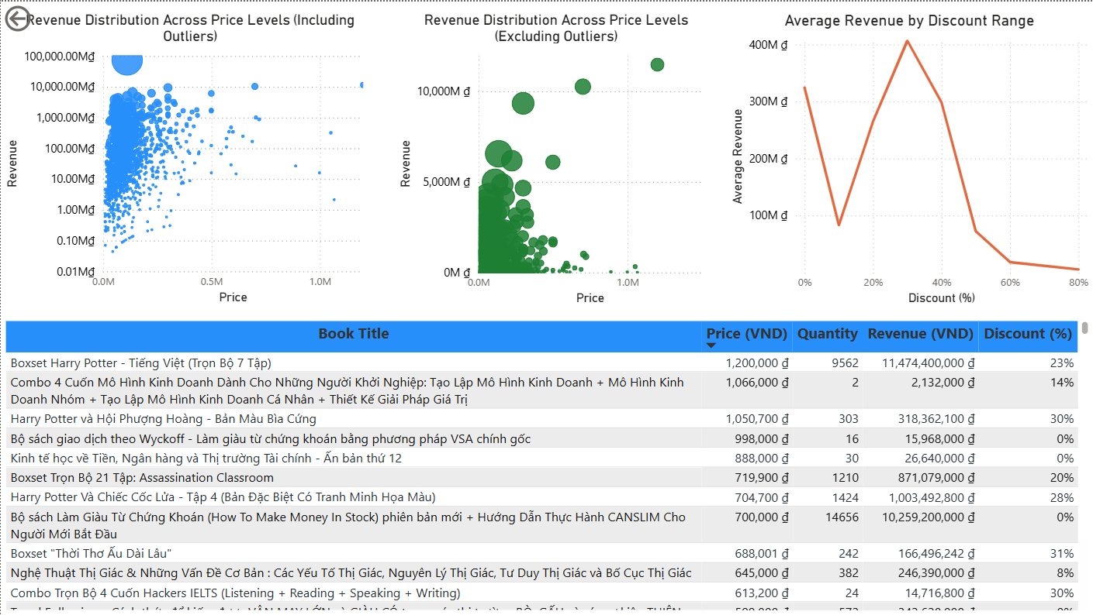
Hình 4.26. Trang phân tích doanh thu theo giá bán và mức giảm giá

4.4.3. Phân tích cảm xúc và đánh giá người dùng
Trang dashboard này trình bày kết quả phân tích đánh giá người dùng thông qua điểm rating và phân loại cảm xúc (tích cực, trung tính, tiêu cực). Phân bố đánh giá theo thang điểm và mối quan hệ giữa cảm xúc và rating trung bình được thể hiện nhằm phản ánh mức độ hài lòng của khách hàng đối với các sản phẩm sách.
Kết quả cho thấy phần lớn các đánh giá mang cảm xúc tích cực và tập trung ở mức rating cao, cho thấy chất lượng nội dung sách nhìn chung được người dùng đánh giá tốt. Tuy nhiên, sự chênh lệch doanh thu giữa các sản phẩm có rating tương đương cho thấy đánh giá người dùng chỉ đóng vai trò hỗ trợ và chưa đủ để giải thích hoàn toàn sự khác biệt về doanh thu.
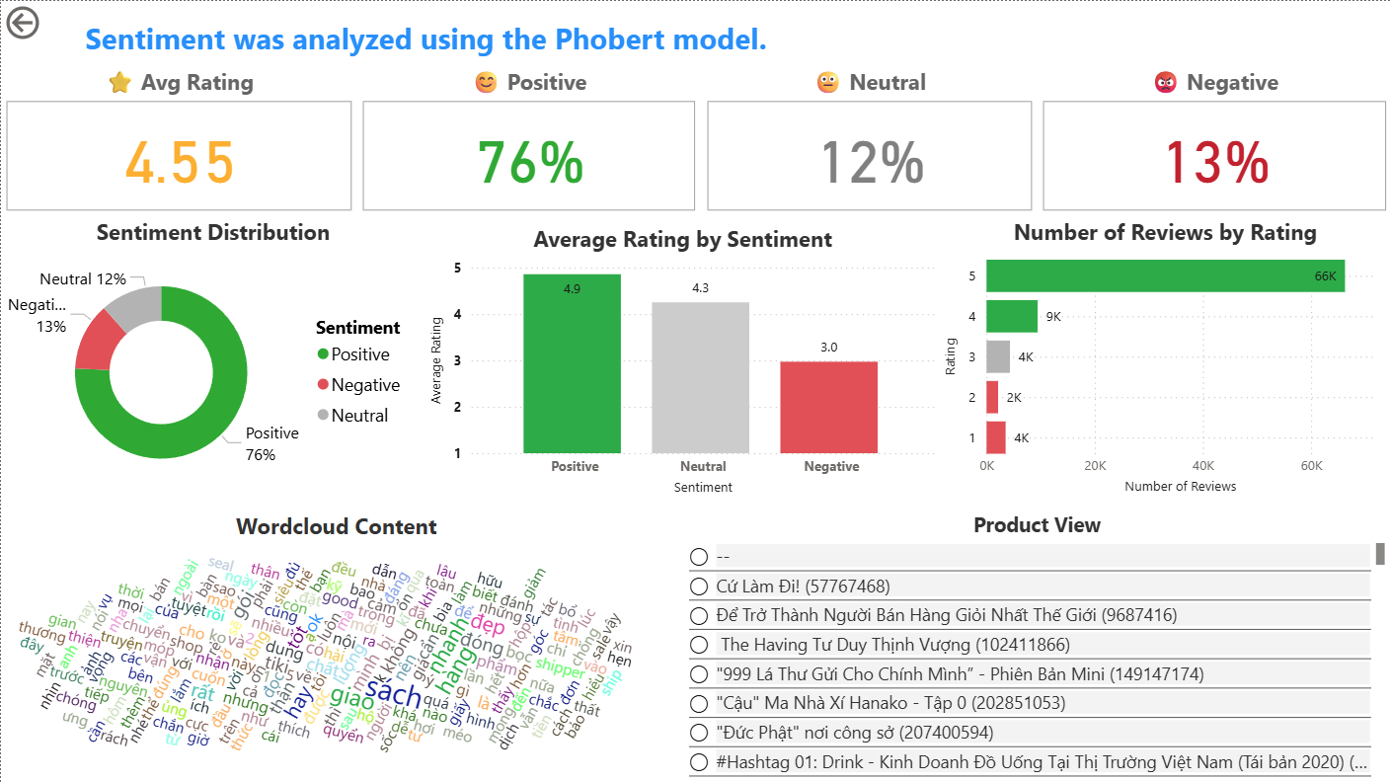
Hình 4.27. Trang phân tích cảm xúc và đánh giá người dùng

4.4.4. Phân tích mối quan hệ giữa đánh giá, lượng bán và doanh thu
Trang phân tích mối quan hệ tập trung làm rõ sự liên kết giữa số lượt đánh giá, lượng bán và doanh thu thông qua các biểu đồ phân tán và đường xu hướng. Kết quả cho thấy số lượt đánh giá có mối quan hệ dương ở mức trung bình với lượng bán, phản ánh vai trò của hiệu ứng “social proof” trong hành vi mua hàng trực tuyến.
Ngược lại, mối quan hệ giữa điểm đánh giá trung bình và doanh thu thể hiện tính phân tán cao, đặc biệt trong bối cảnh nhiều sản phẩm có rating cao nhưng doanh thu vẫn ở mức thấp. Điều này cho thấy doanh thu chịu ảnh hưởng bởi nhiều yếu tố kết hợp, bao gồm mức độ phổ biến, giá bán và chiến lược khuyến mãi, thay vì chỉ phụ thuộc vào đánh giá người dùng.
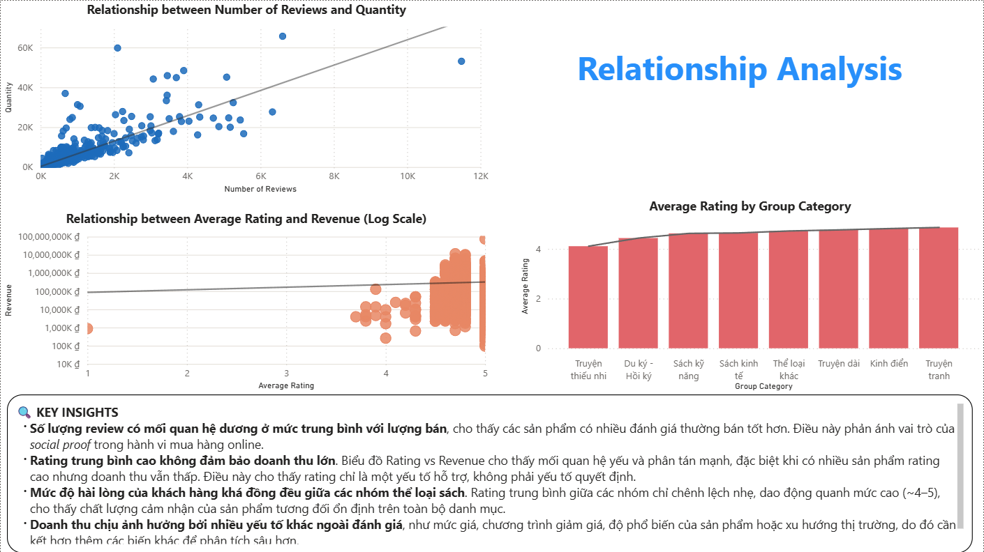
Hình 4.28. Trang phân tích mối quan hệ giữa đánh giá, lượng bán và doanh thu

4.4.5. Tổng kết
Các dashboard Power BI đã hỗ trợ hiệu quả quá trình phân tích dữ liệu thông qua việc trực quan hóa các xu hướng và mối quan hệ quan trọng trong tập dữ liệu. Những kết quả rút ra từ dashboard đóng vai trò nền tảng cho việc lựa chọn đặc trưng và xây dựng mô hình dự đoán doanh thu ở các mục tiếp theo, đồng thời góp phần nâng cao khả năng diễn giải và ứng dụng kết quả nghiên cứu.

CHƯƠNG 5: KẾT LUẬN VÀ HƯỚNG PHÁT TRIỂN

5.1. Kết luận
Nghiên cứu đã thực hiện phân tích dữ liệu sách trên nền tảng Tiki nhằm xây dựng mô hình dự đoán doanh thu dựa trên các đặc trưng liên quan đến giá bán, đánh giá người dùng và mức độ phổ biến của sản phẩm. Thông qua quá trình phân tích khám phá dữ liệu và trực quan hóa bằng Power BI, nghiên cứu đã làm rõ các đặc điểm phân bố doanh thu, mối quan hệ giữa số lượt đánh giá, lượng bán và doanh thu, cũng như vai trò hỗ trợ của điểm đánh giá trung bình.
Trên cơ sở đó, nhiều mô hình học máy đã được triển khai và so sánh, bao gồm Linear Regression, Random Forest và XGBoost. Kết quả cho thấy mô hình XGBoost kết hợp với phép biến đổi logarit doanh thu và tập đặc trưng mở rộng đạt hiệu năng tốt nhất, thể hiện sự cân bằng giữa độ chính xác và khả năng tổng quát hóa trên tập dữ liệu kiểm tra.
Bên cạnh đó, nghiên cứu đã xây dựng thành công một ứng dụng dự đoán doanh thu sách, cho phép người dùng nhập các thông tin cơ bản và nhận kết quả dự đoán kèm theo phân tích kịch bản. Kết quả đạt được cho thấy tính khả thi của việc ứng dụng các mô hình học máy trong bài toán phân tích và dự đoán doanh thu sản phẩm trên các nền tảng thương mại điện tử.

5.2. Hướng phát triển
Trong các nghiên cứu tiếp theo, có thể mở rộng tập dữ liệu cả về quy mô và thời gian để cải thiện độ ổn định và khả năng tổng quát hóa của mô hình. Ngoài ra, việc bổ sung các đặc trưng liên quan đến hành vi người dùng, thời điểm bán hàng hoặc thông tin chiến dịch marketing có thể giúp nâng cao độ chính xác của dự đoán.
Bên cạnh đó, các phương pháp học sâu hoặc mô hình chuỗi thời gian có thể được xem xét để khai thác tốt hơn xu hướng doanh thu theo thời gian. Cuối cùng, ứng dụng dự đoán có thể được phát triển thêm các chức năng phân tích nâng cao và tích hợp trực tiếp với hệ thống dữ liệu thực tế nhằm tăng tính ứng dụng trong môi trường kinh doanh.

DANH MỤC TÀI LIỆU THAM KHẢO

[1] T. H. Davenport and J. G. Harris, Competing on Analytics: The New Science of Winning. Boston, MA, USA: Harvard Business School Press, 2007.

[2] J. W. Tukey, Exploratory Data Analysis. Reading, MA, USA: Addison-Wesley, 1977.

[3] B. Liu, Sentiment Analysis and Opinion Mining. San Rafael, CA, USA: Morgan & Claypool.

[4] W. Medhat, A. Hassan, and H. Korashy, “Sentiment analysis algorithms and applications: A survey,” Ain Shams Engineering Journal, vol. 5, no. 4, pp. 1093–1113, Dec. 2014.

[5] D. Q. Nguyen, T. Vu, and A. T. Nguyen, “PhoBERT: Pre-trained language models for Vietnamese,” in Findings of the Association for Computational Linguistics: EMNLP 2020, 2020, pp. 1037–1042.

[6] F. Provost and T. Fawcett, Data Science for Business. Sebastopol, CA, USA: O’Reilly Media, 2013.

[7] A. Géron, Hands-On Machine Learning with Scikit-Learn, Keras & TensorFlow, 2nd ed. Sebastopol, CA, USA: O’Reilly Media, 2019.

[8] T. Chen and C. Guestrin, “XGBoost: A scalable tree boosting system,” in Proc. 22nd ACM SIGKDD Int. Conf. Knowledge Discovery and Data Mining, San Francisco, CA, USA, 2016, pp. 785–794.

